BỘ CÔNG THƯƠNG
TRƯỜNG ĐẠI HỌC KINH TẾ KỸ THUẬT CÔNG NGHIỆP



BÁO CÁO
THỰC TẬP CUỐI KHÓA

Giảng viên hướng dẫn : ThS. Nguyễn Thùy Dung
Sinh viên thực hiện : Nguyễn Hải Nam
MSSV : 22104100077
Ngành : Kỹ thuật điện, điện tử
Lớp : DHDI16A1CL

Hà Nội, 2025

LỜI CẢM ƠN
Sau thời gian thực tập, làm việc tại Công Ty Cổ Phần Tư Vấn Kỹ Thuật và Chuyển Giao Công Nghệ CETECH và được sự hướng dẫn của các anh chị đồng nghiệp trong công ty em cũng đã hoàn thành thời gian thực tập tại công ty.
Em xin bày tỏ lòng biết ơn sâu sắc tới:
Cô Nguyễn Thùy Dung đã tạo điều kiện để em có cơ hội thực tập tại đơn vị:
Công Ty Cổ Phần Tư Vấn Kỹ Thuật và Chuyển Giao Công Nghệ CETECH
Em cũng xin chân thành gửi cảm ơn tới ban giám đốc và các phòng ban tại công ty, đặc
biệt là các anh kĩ sư đã giúp đỡ em rất nhiều trong khoảng thời gian em thực tập tại đây. Hướng dẫn em rất tận tình từ những chi tiết nhỏ và luôn nhắc nhở mọi người phải luôn lưu ý an toàn khi thực hiện quá trình thi công. Em cũng học được rất nhiều từ mọi người đó là sự nhiệt tình trong công việc, tác phong và thái độ khi làm việc.
Tuy đã có nhiều cố gắng trong quá trình học tập và thực tập 8 tuần nhưng do kiến thức thực tế còn hạn hẹp nên còn nhiều sai sót. Một lần nữa em xin cảm ơn các thầy cô, các anh chị đã hết lòng chỉ bảo và hướng dẫn tận tình cho em. Những kiến thức kinh nghiệm này sẽ là hành trang quý báu giúp cho công việc sau này.
Em xin chân thành cảm ơn!
Hà Nội, Ngày 05 Tháng 02 Năm 2026

LỜI MỞ ĐẦU
Với mỗi sinh viên ngoài việc tiếp thu kiến thức lý thuyết trên giảng đường thì việc tiếp xúc với môi trường thực tiễn là yêu cầu không thể nào thiếu. Việc được đi thăm quan thực tế giúp ích rất nhiều trong việc nhận thức, kiểm chứng lại lý thuyết, tiếp thu được những kiến thức ngoài sách vở và một phần cũng giúp chúng ta định hướng được nghề nghiệp tương lai.
Được phân công thực tập tại Công Ty Cổ Phần Tư Vấn Kỹ Thuật và Chuyển Giao Công Nghệ CETECH, trong thời gian thực tập, tham quan học hỏi em đã tìm hiểu và nắm được thực tế công việc. Qua đó em đã xác định được vai trò và trách nhiệm của người cán bộ kỹ thuật trong môi trường thiết kế và xây dựng, có ý thức trách nhiệm trong các lĩnh vực và trong mỗi công việc của mình.
Sau 8 tuần thực tập tại Công Ty Cổ Phần Tư Vấn Kỹ Thuật và Chuyển Giao Công Nghệ CETECH, được sự quan tâm giúp đỡ của ban lãnh đạo và sự hướng dẫn tận tình của các thầy cô, đến nay em đã hoàn thành nhiệm vụ thực tập cuối khóa theo đúng yêu cầu của nhà trường đề ra.
Trong bản báo cáo này em xin trình bày tóm tắt, sơ lược những kiến thức hiểu biết trong thời gian thực tập tại Công Ty Cổ Phần Tư Vấn Kỹ Thuật và Chuyển Giao Công Nghệ CETECH.
Do thời gian có hạn nên không tránh khỏi những sai sót, rất mong được sự đóng góp, chỉ bảo tận tình của các thầy, cô để bản báo cáo của em được hoàn chỉnh hơn.
Em xin chân thành cảm ơn!

Mục Lục
LỜI CẢM ƠN 2
LỜI MỞ ĐẦU 3
I. Tổng quan về cơ sở thực tập 5
1. Thành lập và phát triển 5
2. Lĩnh vực ngành nghề 6
3. Sản phẩm dịch vụ 6
4. Lĩnh vực hoạt động 6
5. Một số công trình tiêu biểu 7
II. Nội dung thực tập tại công ty 9
1. Giới thiệu về công trình thực tập 9
2. Mặt bằng thiết kế 10
3. Nhiệm vụ được giao 10
4. Phương thức làm việc 10
5. Công tác chuẩn bị 10
6. Các phần mềm thường dùng trong nội dung thực tập 13
7. Các giai đoạn thiết kế 13
8. Hồ sơ thiết kế cơ sở 13
9. Hồ sơ thiết kế kỹ thuật 17
III. Quy trình thiết kế nhiệm vụ được giao ( Phân tích đặc điểm , công năng công trình đưa ra giải pháp, phương án thiết kế ) 27
1. Phần điện 27
1.1. Hệ thống chiếu sáng 27
1.2. Hệ thống thông tin 29
1.3. Hệ thống mạng, truyền hình trong căn hộ. 30
1.4. Hệ thống thông tin khu thương mại dịch vụ. 30
1.5. Hệ thống Âm thanh thông báo công cộng (PA) 30
1.6. Bộ lưu điện (UPS) 30
1.7. Hệ thống liên lạc hai chiều 30
1.8. Hệ thống Camera giám sát 31
1. Phần tính toán điện 33
2. Phối hợp với các bộ môn khác. 38
3. Hoàn thiện 1 bộ hồ sơ 39
4. Một số hình ảnh làm việc tại Công ty cổ phần tư vấn kỹ thuật và chuyển giao công nghệ (cetech) 40
IV. KẾT LUẬN 46

Tổng quan về cơ sở thực tập

Thành lập và phát triển
Tên công ty: Công Ty Cổ Phần Tư Vấn Kỹ Thuật và Chuyển Giao Công Nghệ CETECH
Ngày thành lập: 2007
Loại hình công ty: Công ty cổ phần
Số lượng nhân viên:26 người
Thị trường chính: Toàn quốc
Trụ sở chính:
Địa chỉ: Số 804, Nơ 9A, Linh Đàm, Hoàng Liệt, Hoàng Mai, Hà Nội
Điện thoại: (024) 22080915 FAX: (024) 3 6412 463
Hotline: (024) 22080915
Văn phòng giao dịch:
Địa chỉ: Tầng 11, tòa nhà Coma,125D P. Minh Khai, Minh Khai, Hai Bà Trưng, Hà Nội
Công ty Cổ phần Tư vấn Kỹ thuật và Chuyển giao công nghệ, viết tắt là CETECH, được thành lập theo giấy chứng nhận đăng ký kinh doanh số 0102182447, đăng ký lần dầu ngày 9 tháng 3 năm 2007, đăng ký thay đổi lần thứ hai ngày 22 tháng 05 năm 2012, đăng ký thay đổi lần thứ ba ngày 24 tháng 12 năm 2014, đăng ký thay đổi lần thứ tư ngày 16 tháng 09 năm 2016 do Sở kế hoạch và Đầu tư Thành phố Hà nội cấp.
Công ty CETECH hoạt động chuyên sâu trong lĩnh vực Tư vấn thiết kế và thẩm tra thiết kế các hệ thống Cơ Điện (M & E) trong các công trình xây dựng dân dụng, công nghiệp và hạ tầng kỹ thuật khu đô thị, khu công nghiệp. Với phương châm “Chất lượng tạo ra sự khác biệt”, công ty CETECH sẽ đem lại giải pháp tốt và chất lượng cao cho hệ thống Cơ Điện trong mỗi công trình.
Công ty đã được Bộ xây dựng cấp chứng chỉ năng lực hoạt động xây dựng về Thiết kế, Thẩm tra thiết kế Điện – Cơ Điện cho công trình dân dụng hạng I, công nghiệp nhẹ hạng I, Hạ tầng kỹ thuật hạng I. Công ty luôn phát triển và mở rộng quan hệ với các đối tác hãng thiết bị lớn trên thế giới như: LIOA, PARAGON, LS, CADI SUN …Công ty tiến tới những tiêu chuẩn quốc tế nhằm xây dựng không chỉ chất lượng được tiêu chuẩn hóa mà còn phát triển chiến lược quản trị rủi ro, môi trường làm việc an toàn và lành mạnh. Nhờ đó mà CETECH liên tục đưa ra những sản phẩm và cung cấp những dịch vụ đáp ứng được sự kỳ vọng của khách hang
Với sứ mệnh kinh doanh Lấy uy tín chất lượng làm thước đo giá trị thương hiệu, Cetech cam kết mang đến cho khách hàng sản phẩm là các công trình đạt tiêu chuẩn cao về kỹ – mỹ thuật với chi phí cạnh tranh; đồng thời góp phần làm thay đổi diện mạo xã hội thông qua những công trình này.

Lĩnh vực ngành nghề
+) Tư Vấn Kỹ Thuật :
- Thẩm định thiết kế và tổng dự toán công trình xây dựng dân dụng, công nghiệp, hạ tầng kỹ thuật;
- Giám sát thi công xây dựng công trình dân dụng, công nghiệp trong lĩnh vực chuyên môn giám sát xây
dựng và hoàn thiện;
- Thiết kế cấp nhiệt, thông gió và điều hòa không khí;
- Thiết kế kết cấu công trình xây dựng dân dụng, công nghiệp;
- Thiết kế tổng mặt bằng xây dựng công trình;
- Quản lý dự án đầu tư xây dựng (Không bao gồm quản lý chi phí đầu tư xây dựng công trình);
- Lập dự án đầu tư (Không bao gồm lập dự toán, tỏng dự toán và chi phí đầu tư xây dựng công trình);
- Tư vấn quản lý dự án;
- Tư vấn thẩm định các dự án đầu tư;
- Tư vấn đấu thầu;
- Thiết kế Cấp thoát nước;
- Thiết kế các công trình đường dây cao thế, hạ thế Trạm biến áp đến 110kV;
- Thiết kế điện tự động hóa công trình dân dụng, công nghiệp;

Sản phẩm dịch vụ
- Hồ sơ đầy đủ về hệ thống Cơ điện trong công trình bao gồm bản vẽ thi công, bảng tính toán, bản thuyết minh cho công trình. Spec hướng dẫn bảo trì các hệ thống, hướng dẫn lắp đặt của hệ thống cơ điện trong công trình. Bao gồm cả bản thống kê khối lượng. dự toán cho công trình

Lĩnh vực hoạt động
- Hệ thống điện công nghiệp – Thiết kế, tư vấn thiết kế hệ thống điện, điện nhẹ đề xuất phương án giải pháp tối ưu tới khách hàng. Thẩm tra hồ sơ các đơn vị khác
- Hệ thống phòng cháy, chữa cháy- Thiết kế, tư vấn thiết kế đề xuất phương án, giải pháp cho các công trình. Thẩm tra các hồ sơ của các đơn vị khác
- Hệ thống cấp thoát nước: Thiết kế, tư vấn thiết kế các hệ thống cấp thoát nước trong và ngoài nhà đề ra giải pháp tối ưu cho khách hàng. Thẩm tra các hồ sơ thiết kế của đơn vị khác
- Thiết kế, tư vấn và thi công lắp đặt hệ thống phòng cháy, chữa cháy.

Một số công trình tiêu biểu
- Chung Cư K2 HACOM
- Nhà ở xã hội CT-M-2
- Khu Nhà ở hôn hợp 107 Nguyễn Tuân
- Khách Sạn Quốc Tế Thiên Trường
- HUE Sky 5* Hotel
- Khách Sạn Sojo và Thương Mại Dịch Vụ Lào Cai

- Tổ hợp khách sạn dịch vụ thương mại và văn phòng cho thuê
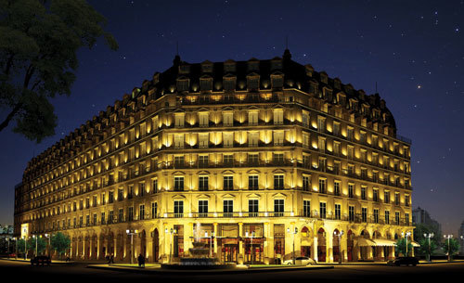
- Số 10 Trần Nguyên Hãn và số 27-29 phố Lý Thái Tổ, quận Hoàn Kiếm, Thành phố Hà Nội.
Hình 5.1: Tổ hợp khách sạn dịch vụ thương mại ( làm full hồ sơ MEP)

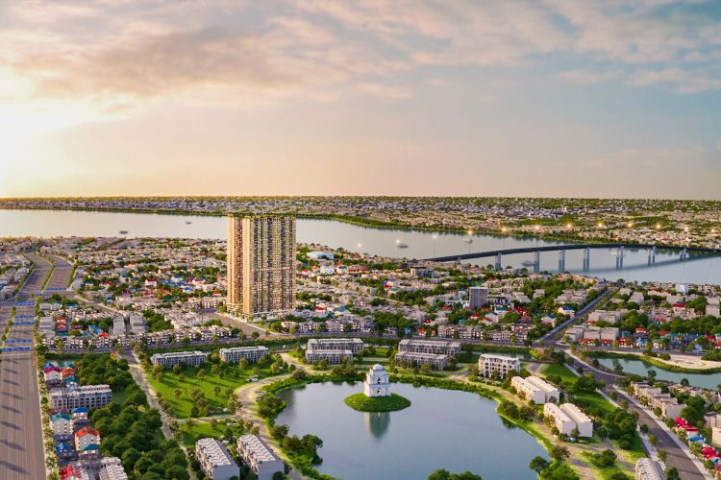
- Chung cư cao cấp A&T SKY GARDEN
Hình 5.2: Chung cư cao cấp A&T SKY GARDEN ( làm full hồ sơ MEP)
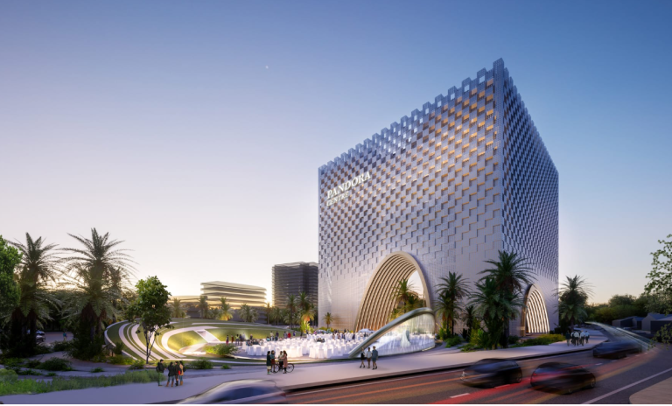
- Trung tâm tiệc cưới Việt Xô – Hải Phòng
Hình 5.3: Trung tâm tiệc cưới Việt Xô – Hải Phòng ( làm full hồ sơ PCCC)

Nội dung thực tập tại công ty

Giới thiệu về công trình thực tập
Tên công trình: NHÀ Ở CAO TẦNG TẠI LÔ ĐẤT KÝ HIỆU IV.G.51-CT (GIAI ĐOẠN 2)
Địa chỉ: Lô đất ký hiệu IV.G.51-CT (Giai đoạn 2) – Khu đô thị Nam Thăng Long – phường Phú Thượng – Hà Nội
Quy mô dự án trên khu đất có diện tích khoảng 9.916 m2, trong đó:
Khu đất xây dựng công trình:
- Diện tích đất phù hợp quy hoạch: 9.916 m2.
- Diện tích xây dựng: 4.958 m2.
- Mật độ xây dựng: 50,0 %.
- Tổng diện tích sàn (bao gồm 02 tầng hầm và tum): 93.411,01 m2.
- Tổng diện tích sàn (để tính hệ số sử dụng đất): 69.547,47 m2.
- Diện tích tầng hầm: 18.500,06 m2.
- Hệ số sử dụng đất: 7,01 lần.
- Số tầng cao (chưa bao gồm tầng tum thang): 26 tầng.
- Số lượng căn hộ là: 255 căn.
- Loại công trình: Công trình dân dụng.
- Cấp công trình: Cấp I.
- Thời hạn sử dụng: 100 năm
- Bậc chịu lửa công trình: Bậc I.
Chủ đầu tư: CÔNG TY TNHH PHÁT TRIỂN KHU ĐÔ THỊ NAM THĂNG LONG
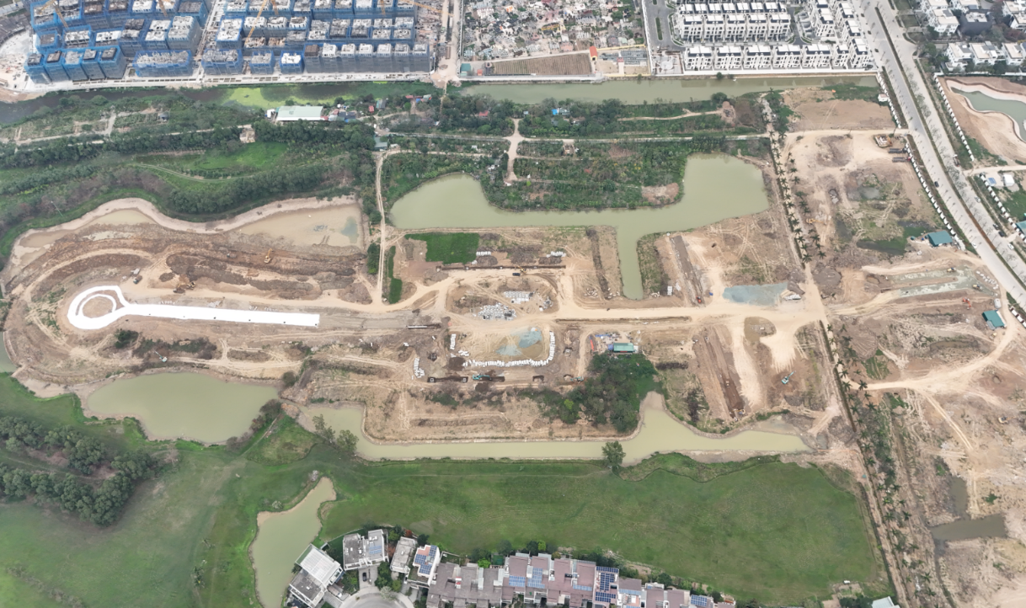

Hình 1.1: Vị trí lô đất (nguồn từ chủ đầu tư)

Mặt bằng thiết kế
- Tổng diện tích sàn (bao gồm 02 tầng hầm và tum): 93.411,01 m2.
- Tổng diện tích sàn (để tính hệ số sử dụng đất): 69.547,47 m2.
- Diện tích tầng hầm: 18.500,06 m2.
- Hệ số sử dụng đất: 7,01 lần.
- Số tầng cao (chưa bao gồm tầng tum thang): 26 tầng.
- Số lượng căn hộ là: 255 căn.
- Loại công trình: Công trình dân dụng.
- Cấp công trình: Cấp I.
- Thời hạn sử dụng: 100 năm

Nhiệm vụ được giao
- Thiết kế hệ thống điện, điện thông minh cho công trình
- Tính chọn TBA, Máy phát điện

Phương thức làm việc
- Làm đúng các tiêu chuẩn thiết kế của công ty, cách chuẩn bị hồ sơ dự án, cách thức view khung tên bản vẽ, in ấn xuất bản vẽ đúng tỉ lệ, cỡ chữ
- Triển khai thiết kế các dự án, phối hợp trực tiếp với các bộ môn cơ điện khác như cấp thoát nước, điều hòa thông gió, phòng cháy chữa cháy, kiến trúc, kết cấu.
- Triển khai combine lại hệ thống, và điều chỉnh lại phương án mong muốn bên chủ đầu tư cung cấp

- Bước 1: Tính toán phụ tải điện (công suất tác dụng phụ tải chiếu sáng, ổ cắm, điều hòa, bình nóng lạnh, phòng, căn hộ, tải, động lực – máy bơm, quạt gió, thang máy, ...)
- Bước 2: Triển khai bản vẽ mặt bằng thiết kế điện: bố trí thiết bị điện, dây dẫn, tủ điện trên mặt bằng kiến trúc.
- Bước 3: Lựa chọn thiết bị bảo vệ và dây dẫn (lựa chọn công suất máy biến áp, máy phát, aptomat, máy cắt, dây dẫn, cáp điện, thanh cái,...)
- Bước 4: Vẽ sơ đồ nguyên lý cấp điện: sơ đồ nguyên lý cấp điện đầy đủ thông tin thông số thiết bị bảo vệ, tiết diện dây dẫn, nguồn cấp).
- Bước 5: Tính toán hệ thống chống sét và nối đất làm việc, chống sét của tòa nhà
- Bước 6: Thống kê khối lượng chính.

Công tác chuẩn bị
- thống điện , điện thông minh
- Nắm rõ các tiêu chuẩn quy phạm cơ bản nhất trong thiết kế hệ thống điện như :

Mã số | Tên tiêu chuẩn
TCVN 7447-4-42:2005 | Bảo vệ an toàn -bảo vệ chống các ảnh hưởng về nhiệt
TCVN 7447-7-710:2006 | Yêu cầu đối với hệ thống lắp đặt đặc biệt hoặc khu vực đặc biệt - khu vực y tế
TCVN 7447-1: 2010 | Nguyên tắc cơ bản, đánh giá các đặc tính chung, định nghĩa
TCVN 7447-4-41: 2010 | Bảo vệ an toàn - bảo vệ chống điện giật
TCVN 7447-4-43: 2010 | Bảo vệ an toàn - bảo vệ chống quá dòng
TCVN 7447-4-44: 2010 | Bảo vệ an toàn - bảo vệ chống nhiễu điện áp và nhiễu điện từ
TCVN 7447-5-51: 2010 | Lựa chọn và lắp đặt thiết bị điện - quy tắc chung
TCVN 7447-5-52: 2010 | Lựa chọn và lắp đặt thiết bị điện - hệ thống đi dây
TCVN 7447-5-55: 2010 | Lựa chọn và lắp đặt thiết bị điện - các thiết bị khác
TCVN 7447-5-56: 2011 | Lựa chọn và lắp đặt thiết bị điện - dịch vụ an toàn
TCVN 7447-6: 2011 | Kiểm tra
TCVN 7447-7-701:2011 | Yêu cầu đối với hệ thống lắp đặt đặc biệt hoặc khu vực đặc biệt - khu vực có bồn tắm hoặc vòi hoa sen
TCVN 7447-7-715:2011 | Yêu cầu đối với hệ thống lắp đặt đặc biệt hoặc khu vực đặc biệt - hệ thống lắp đặt dùng cho chiếu sáng bằng điện áp cực thấp
TCVN 7447-7-717:2011 | Yêu cầu đối với hệ thống lắp đặt đặc biệt hoặc khu vực đặc biệt -các khối di động hoặc vận chuyển được
TCVN 7447-7-729:2011 | Yêu cầu đối với hệ thống lắp đặt đặc biệt hoặc khu vực đặc biệt - lối đi dùng cho vận hành hoặc bảo  dưỡng
TCVN 7447-5-54-2015 | Lựa chọn và lắp đặt thiết bị điện-bố trí nối đất và dây bảo vệ.
TCVN 7447-5-55-2015 | Lựa chọn và lắp đặt thiết bị điện-các thiết bị điện  khác
TCVN 9206: 2012 | Đặt thiết bị điện trong nhà ở và công trình công cộng – Tiêu chuẩn thiết kế
TCVN 9207: 2012 | Đặt đường dẫn điện trong nhà ở và công trình công cộng – Tiêu chuẩn thiết kế
TCVN 9385: 2012 | Chống sét cho các công trình xây dựng – Tiêu chuẩn thiết kế – thi công
TCVN 9888: 2013 | Tiêu chuẩn quốc gia về bảo vệ chống sét
QCXDVN: 1997 | Quy chuẩn xây dựng Việt nam - Tập 2
QCVN 06: 2010 | Quy chuẩn kỹ thuật quốc gia về an toàn cháy cho nhà và công trình
QCVN 09: 2017/BXD | Quy chuẩn kỹ thuật quốc gia về các công trình xây dựng sử dụng năng lượng hiệu quả
QCVN 12: 2014/BXD | Quy chuẩn kỹ thuật Quốc gia về hệ thống điện của nhà ở và nhà công cộng
QCVN 13: 2018/BXD | Quy chuẩn kỹ thuật quốc gia về Gara ô tô.
QCVN QTĐ 7  :2010/BCT | Quy chuẩn kỹ thuật Quốc gia về kỹ thuật điện tập 7 – Thi công các công trình điện
QCVNQTĐ 8: 2010/BCT | Quy chuẩn kỹ thuật Quốc gia về kỹ thuật điện tập 8 – Quy chuẩn kỹ thuật điện hạ áp
11 TCN-18÷21: 2006 | Quy phạm trang bị điện
TCXDVN 333: 2005 | Chiếu sáng nhân tạo bên ngoài các công trình công cộng và kỹ thuật hạ tầng đô thị – Tiêu chuẩn thiết kế.
TCVN 3890: 2009 | Phương tiện phòng cháy và chữa cháy cho nhà và công trình – Trang bị, bố trí, kiểm tra, bảo dưỡng.
TCVN 7114-1:2008 ISO  8995-1:2002 | Ecgônômi – chiếu sáng nơi làm việc – Phần 1: Trong nhà
TCVN 7114-3:2008 ISO  8995-3:2006 | Ecgônômi – Yêu cầu chiếu sáng an toàn và an ninh tại những nơi làm việc ngoài nhà – Phần 3: Ngoài nhà
TCVN 7447-5-53:2005 | Lựa chọn và lắp đặt thiết bị điện cách ly, đóng cắt và điều khiển.
 | Các quy chuẩn, quy phạm, tiêu chuẩn sẽ được áp dụng (thêm hoặc bớt) tùy theo tính chất đặc thù của công trình)

- Củng cố lại các kiến thức về hệ thống cung cấp điện các giáo trình về các thiết bị, hệ thống đường cung cấp điện
- Làm quen với môi trường, cách thức làm việc của công ty

Các phần mềm thường dùng trong nội dung thực tập
- Autocad 2021
- Dialux evo
- Paragon ( data base đèn )
- MPE
- Microsoft word
- Microsoft excel

Các giai đoạn thiết kế
- Trong một dự án, các bước lập hồ sơ thiết kế theo đúng các quy định hiện hành, bao gồm:
+) Thiết kế cơ sở
+) Thiết kế kỹ thuật
+) Thiết kế bản vẽ thi công.
- Tùy theo quy mô, tính chất công trình cụ thể, thể hiện trong yêu cầu của nhiệm vụ trong hợp đồng kinh tế ký với Chủ đầu tư thì các bước lập hồ sơ thiết kế có thể bao gồm một hoặc nhiều bước như trên.
- Trong một số dự án, giai đoạn thiết kế kỹ thuật và thiết kế bản vẽ thi công có thể gộp làm một giai đoạn.
- Nội dung chính của hồ sơ thiết kế tương ứng với mỗi giai đoạn thiết kế nêu trên bao gồm các phần chính như được quy định trong mục 8 dưới đây.
Nội dung hồ sơ thiết kế cho các giai đoạn thiết kế

Hồ sơ thiết kế cơ sở
      - Thuyết minh
Thuyết minh Thiết kế cơ sở bao gồm các phần sau:
Mục 1: Cơ sở thiết kế
- Nhiệm vụ thiết kế.
- Hồ sơ thiết kế kiến trúc, kết cấu và các bộ môn khác.
- Các quy chuẩn, quy phạm, tiêu chuẩn áp dụng để tính toán và thiết kế: đưa ra danh mục các quy chuẩn, tiêu chuẩn áp dụng cho thiết kế;
- Các tài liệu liên quan khác (nếu có).
Mục 2: Phạm vi thiết kế
- Phạm vi công việc sẽ tùy thuộc vào từng dự án, nhiệm vụ thiết kế hoặc các điều khoản trong hợp đồng được ký với Chủ đầu tư. Tuy nhiên, thông thường sẽ bao gồm các nội dung chính như sau:
+ Thiết kế máy phát điện dự phòng.
+ Thiết kế hệ thống cấp điện, hệ thống chiếu sáng.
+ Thiết kế hệ thống cấp điện cho hệ thống cơ.
+ Thiết kế hệ thống chống sét và nối đất.
Mục 3: Tính toán phụ tải điện
- Mục này phải đưa ra các bảng tính đầy đủ để xác định:
+ Công suất điện các căn hộ (nếu là dự án chung cư)
+ Công suất điện các tầng.
+ Tổng công suất điện cho toàn bộ dự án.
+ Tổng công suất điện ưu tiên của toàn bộ dự án trong trường hợp mất điện lưới.
+ Tổng công suất điện ưu tiên của toàn bộ dự án trong trường hợp hỏa hoạn.
+ Tính toán lựa chọn máy biến áp
+ Tính toán lựa chọn máy phát điện.
Mục 4: Hiện trạng cấp điện
- Mô tả hiện trạng lưới điện cung cấp cho khu vực dự án (nếu có).
- Mô tả điểm đấu nối, đường dây đấu nối dự kiến cho dự án (nếu có).
Mục 5: Giải pháp thiết kế
- Nguồn cung cấp điện cho dự án:
+ Nguồn cung cấp điện chính: Nguồn cung cấp điện hạ thế chính cho công trình được lấy từ Trạm biến áp bố trí tại phía ngoài nhà từ hạ tầng khu vực tới. Trạm biến áp có công suất: 2x1250kVA.
+ Nguồn cung cấp điện dự phòng:
- Tại phòng máy phát điện ở tầng hầm 1 của công trình bố trí 02 máy phát điện dự phòng mỗi máy có công suất làm việc ở chế độ liên tục là: 1250kVA, 02 máy phát điện được hòa đồng bộ để cung cấp điện cho toàn bộ 100% phụ tải điện của công trình.
- Trong trường hợp có sự cố mất điện lưới, toàn bộ phụ tải điện của công trình sẽ được cung cấp điện từ trạm máy phát điện dự phòng thông qua bộ chuyển mạch tự động (ATS).
Hoạt động của hệ thống máy phát phải đáp ứng được yêu cầu như sau:
- Khi có sự cố mất điện tại tủ điện chính (sự cố điện lưới/máy biến áp), máy phát cấp nguồn dự phòng cho tủ điện được nhận tín hiệu từ trạng thái máy cắt tủ chính để bắt đầu khởi động, thời gian bắt đầu khởi động từ 5-30 giây có thể được chỉnh định nhờ bộ định thời của máy phát.
- Máy phát được hoạt động online trong khoảng thời gian 5 giây sau khi khởi động, đóng cấp nguồn cho tải sau khoảng 10 giây hoặc không quá 15 giây sau khi có sự cố.
- Khi có điện trở lại, máy phát vẫn tiếp tục duy trì chạy trong khoảng thời gian 10 phút , sau khi tín hiệu định thời hết 5 phút, máy phát nhận tín hiệu ngắt khỏi hệ thống, máy phát sa tải sau 5-30 giây và dừng sau 10 giây.
- Để đảm bảo an toàn cho hệ thống điện, tài sản và người dân trong công trình khi có sự cố cháy xảy ra, tín hiệu từ hệ thống báo cháy trung tâm tác động và cắt toàn bộ các tải điện không liên quan đến các hệ thống phòng cháy chữa cháy khi đó máy biến áp hoặc máy phát điện dự phòng chỉ duy trì cấp nguồn cho các tải điện của hệ thống phòng cháy chữa cháy.

- Hệ thống cung cấp và phân phối điện trong công trình:
- Nguồn điện hạ thế là là nguồn xoay chiều có tần số 50Hz, có điện áp định mức 380V, 3 pha hoặc 220V, 1 pha.
- Cấp điện từ tủ phân phối điện hạ thế chính đến các tủ điện tầng dùng hệ thống thanh dẫn bằng nhôm (Busway).
- Cấp điện từ tủ phân phối điện hạ thế chính đến các tủ điện phân phối điện khu vực, tủ điện động lực các hệ thống khác sử dụng cáp điện đi trong thang, máng cáp.
- Thanh dẫn và cáp điện được bố trí dọc theo trục kỹ thuật điện các tầng.
- Hệ thống điện căn hộ: Hệ thống điện trong căn hộ dự kiến sử dụng hệ thống thông minh Smart home với tính năng điều khiển và giám sát các thiết bị như:
- Tự động Bật/ tắt các line đèn phục vụ giao thông, WC một cách tự động khi có người.
- Điều khiển tại chỗ, từ xa hay tự động Đóng/mở rèm cửa theo cảnh định trước (có kết hợp với ánh sáng).
- Điều khiển tại chỗ, từ xa hay tự động Bật/tắt, điều chỉnh độ sáng các nhóm đèn hoặc theo khung cảnh định trước (có kết hợp với rèm cửa).
- Điều khiển tại chỗ, từ xa hay tự động bật tắt hệ thống điều hòa không khí.
- Giám sát và điều khiển các thiết bị trong căn hộ từ internet.
- Hệ thống báo động khẩn cấp kết nối từ căn hộ xuống phòng bảo vệ của tòa nhà.
- Ổ cắm điện:
+ Nói chung, ổ cắm điện sử dụng trong công trình là loại 3 cực 230V/16A. Ổ cắm điện sử dụng trong công trình là loại đồng bộ bằng vật liệu nhựa. Khu vực phòng kỹ thuật nước sử dụng loại ổ cắm có mặt bằng chống ẩm.
+ Ổ cắm điện sẽ được cung cấp cho các căn hộ phù hợp với mặt bằng bố trí.
- Hệ thống chiếu sáng:
- Hệ thống chiếu sáng trong công trình bao gồm: hệ thống chiếu sáng chung và hệ thống chiếu sáng sự cố. Hệ thống chiếu sáng được thiết kế phù hợp với tiêu chuẩn Việt Nam hiện hành.
      - Bản vẽ
Bản vẽ phải tuân theo các quy định về hình thức thể hiện trong Hệ thống quản lý chất lượng ISO 9001:2008 – Hướng dẫn thiết kế - Phần chung – Hướng dẫn Qui cách trình bày sản phẩm. Bản vẽ Thiết kế cơ sở bao gồm các phần sau;
- Bản vẽ chung: Danh mục bản vẽ, các chữ viết tắt, ký hiệu
- Các bản vẽ sơ đồ:
+ Sơ đồ cung cấp điện.
+ Sơ đồ phân phối điện điển hình cho các tủ điện tầng, tủ điện khu vực, tủ điện phòng.
+ Mức độ thể hiện trong các sơ đồ như sau:
+ Sơ đồ nguyên lý hạ thế chính của hệ thống điện: phải thể hiện rõ phương án, giải pháp cung cấp điện cho công trình cùng với các thông số của các thiết bị chính như: tủ trung thế; máy biến áp; máy cắt tổng hạ thế và các máy cắt lộ ra với dòng điện khung (AF), dòng cắt nhiệt (AT), dòng cắt ngắn mạch (kA), thanh dẫn (bustduct), dung lượng bù, cáp điện…
+ Đối với sơ đồ nguyên lý điển hình cho các tủ điện tầng, tủ điện khu vực, tủ điện phòng: phải thể hiện rõ phương án, giải pháp cung cấp điện cho tầng, khu vực, phòng cùng với các thông số chính của các thiết bị như: chủng loại aptomat bảo vệ với dòng định mức (A), cáp, dây dẫn, các thiết bị đo đếm điện năng, các thiết bị đo điện…
- Các bản vẽ mặt bằng:
+ Mặt bằng vị trí trạm biến áp; máy phát điện dự phòng và bồn dầu; tuyến cáp trung và hạ thế chính. Trong bản vẽ này phải thể hiện được tuyến cáp từ điểm đấu nối đến trạm biến áp hoặc tủ điện tổng của công trình. Lưu ý khi chọn vị trí, diện tích trạm biến áp, máy phát điện dự phòng cần phối hợp với bộ môn kiến trúc, kết cấu trước khi triển khai bản vẽ cơ điện.
+ Mặt bằng cung cấp điện phải thể hiện được phòng đặt tủ trung thế, phòng đặt máy biến áp, phòng tủ hạ thế chính, phòng đặt máy phát điện, các lỗ thông gió, khí thải cho máy phát điện.
+ Mặt bằng bố trí các thiết bị điện cho các tầng điển hình, bao gồm: vị trí tủ điện, tuyến của hệ thống thanh dẫn (busduct), thang/máng cáp, đèn chiếu sáng thông thường, đèn chiếu sáng sự cố, ổ cắm điện (không thể hiện phần đi dây).
+ Mặt bằng điển hình cho một kiểu căn hộ, khu chức năng điển hình: bố trí các thiết bị trên mặt bằng (không thể hiện phần đi dây). Trong bản vẽ chi tiết căn hộ phải thể hiện cả sơ đồ

một sợi của tủ điện căn hộ, thể hiện được thiết bị đóng cắt tổng, các lộ cấp cho thiết bị căn hộ như chiếu sáng, ổ cắm, bình nóng lạnh, điều hòa...
+ Mặt bằng bố trí hệ thống chống sét, nối đất, bố trí đèn báo không:
  - Kim thu sét: số lượng, vị trí, bán kính bảo vệ (nếu dùng kim thu sét phát xạ sớm)
  - Dây dẫn sét: chủng loại, vị trí bố trí.
  - Hệ thống nối đất: vị trí, giá trị điện trở nối đất yêu cầu.

Hồ sơ thiết kế kỹ thuật
- Nội dung bản thuyết minh bao gồm:
- Hệ thống điện
- Hệ thống điện nhẹ
- Hệ thống điều hòa thông gió
- Hệ thống cấp thoát nước
- Mục tiêu thiết kế
Để đáp ứng mục đích của thiết kế và yêu cầu về tính năng của tòa nhà, hệ thống cơ điện phải đảm bảo được các tiêu trí dưới đây:
- Hiệu quả năng lượng
Một hệ thống năng lượng hiệu quả sẽ cung cấp cho khu vực công cộng sao cho tiết kiệm năng lượng nhất. Hơn thế, hệ thống điều khiển tự động nhằm giám sát điện năng và tối ưu hóa hệ thống.
- Độ chính xác
Toàn bộ thiết bị sử dụng trong hệ thống Cơ – Điện của toà nhà đều phải được lắp ráp và chạy thử đầy đủ trước khi xuất xưởng nhằm đảm bảo độ tin cậy và tính an toàn cao nhất.
- Giá thành và hiệu quả diện tích
Hệ thống được lựa chọn được tối ưu về giá và các yêu cầu về chức năng cho toà nhà và tối ưu diện tích và yêu cầu về khoảng không để làm tăng diện tích cho thuê.
- Vận hành và bảo dưỡng
Hệ thống phải có đủ không gian đảm bảo cho phép dễ thao tác và bảo dưỡng. Hệ thống tự động với điều khiển từ xa và giám sát sẽ giảm giá thành vận hành và bảo dưỡng.
- Môi trường làm việc hiệu quả và tiện lợi
Các hệ thống lắp đặt sẽ cung cấp môi trường làm việc hiệu quả và tiện lợi trong toà nhà và không làm tăng tiếng ồn, rung, ô nhiễm cho toà nhà.
- Tính linh hoạt:
Tính linh hoạt được cung cấp cho các nhu cầu khác nhau và mở rộng sau này. Nâng cao hoặc tăng tải cho tương lai.
- Thiết bị đo: Tất cả các khu vực công cộng và cho thuê phải có đo đếm riêng.
- HỆ THỐNG ĐIỆN
  - Phạm vi công việc
- Thiết kế máy phát điện dự phòng.
- Thiết kế hệ thống cấp điện, hệ thống chiếu sáng.
- Thiết kế hệ thống cấp điện cho hệ thống cơ.
- Thiết kế hệ thống chống sét và nối đất.
- Mục tiêu thiết kế:
Cung cấp điện an toàn và tin cậy cho toàn bộ phụ tải điện trong công trình.
Phụ tải điện trong công trình bao gồm:
- Hệ thống chiếu sáng & ổ cắm điện
- Hệ thống điện sinh hoạt cho các căn hộ.
- Bơm nước sinh hoạt
- Bơm nước cứu hỏa
- Thang máy…
- Các tiêu chuẩn áp dụng:
Hệ thống điện của công trình được thiết kế theo các tiêu chuẩn sau:
Mã số | Tên tiêu chuẩn
QCVN 04: 2021/BXD | Quy chuẩn ký thuật quốc gia về nhà chung cư
QCVN 06: 2022/BXD  Sửa đổi 01- 2023 | Quy chuẩn ký thuật quốc gia về an toàn cháy cho nhà và công trình.
QCVN 09: 2017/BXD | Quy chuẩn kỹ thuật quốc gia về các công trình xây dựng sử dụng năng lượng hiệu quả.
QCVN 09:2016/BTTTT | Quy chuẩn kỹ thuật quốc gia về tiếp đất cho các trạm viễn thông
QCVN12:2014/BXD | Quy chuẩn kỹ thuật quốc gia về hệ thống điện trong nhà ở và nhà công cộng
QCVN 13:2018/BXD | Quy chuẩn kỹ thuật quốc gia về Gara ô-tô
QCVN 22:2016/BYT | Quy chuẩn kỹ thuật quốc gia về chiếu sáng – Mức chiếu sáng nơi làm việc
11 TCN-18÷21:2006 | Quy phạm trang bị điện (Tập 1,2,3,4)
QCVN 22:2016/BYT | Quy chuẩn kỹ thuật quốc gia về chiếu sáng – Mức chiếu sáng nơi làm việc
TCVN 7114-1:2008  ISO 8995-1:2002 | Ecgônômi – chiếu sáng nơi làm việc – Phần 1: Trong nhà
TCVN 9207 :2012 | Đặt đường dẫn điện trong nhà ở và công trình công cộng – Tiêu chuẩn thiết kế
TCVN 9206 :2012 | Đặt thiết bị điện trong nhà ở và công trình công cộng – Tiêu chuẩn thiết kế
NFC 17-102 :2011 | Tiêu chuẩn chống sét của CH Pháp
TCVN 9888:2013 | Bảo vệ chống sét – Phần 1,2,3,4
TCVN 7447 | Hệ thống lắp đặt điện của các tòa nhà
Nghị định 32/2016/NĐ-CP | Quy định về quản lý độ cao chướng ngại vật hàng không và các trận địa quản lý, bảo vệ vùng trời tại Việt Nam.
QCVN 24:2016/BYT | Quy chuẩn kỹ thuật quốc gia về tiếng ồn - mức tiếp xúc cho phép tiếng ồn tại nơi làm việc
Các tiêu chuẩn nước ngoài tham khảo
IEC | Uỷ ban kỹ thuật điện quốc tế
- Giải pháp thiết kế:
  - Nguồn cung cấp điện:
  - Nguồn cung cấp điện chính:
Nguồn cung cấp điện hạ thế chính cho công trình được lấy từ Trạm biến áp bố trí tại phía ngoài nhà từ hạ tầng khu vực tới. Trạm biến áp có công suất: 2x1250kVA.
  - Nguồn cung cấp điện dự phòng:
Tại phòng máy phát điện ở tầng hầm 1 của công trình bố trí 02 máy phát điện dự phòng mỗi máy có công suất làm việc ở chế độ liên tục là: 1250kVA, 02 máy phát điện được hòa đồng bộ để cung cấp điện cho toàn bộ 100% phụ tải điện của công trình.
Trong trường hợp có sự cố mất điện lưới, toàn bộ phụ tải điện của công trình sẽ được cung cấp điện từ trạm máy phát điện dự phòng thông qua bộ chuyển mạch tự động (ATS).
Hoạt động của hệ thống máy phát phải đáp ứng được yêu cầu như sau:
- Khi có sự cố mất điện tại tủ điện chính (sự cố điện lưới/máy biến áp), máy phát cấp nguồn dự phòng cho tủ điện được nhận tín hiệu từ trạng thái máy cắt tủ chính để bắt đầu khởi động, thời gian bắt đầu khởi động từ 5-30 giây có thể được chỉnh định nhờ bộ định thời của máy phát.
- Máy phát được hoạt động online trong khoảng thời gian 5 giây sau khi khởi động, đóng cấp nguồn cho tải sau khoảng 10 giây hoặc không quá 15 giây sau khi có sự cố.
- Khi có điện trở lại, máy phát vẫn tiếp tục duy trì chạy trong khoảng thời gian 10 phút, sau khi tín hiệu định thời hết 5 phút, máy phát nhận tín hiệu ngắt khỏi hệ thống, máy phát sa tải sau 5-30 giây và dừng sau 10 giây.
- Để đảm bảo an toàn cho hệ thống điện, tài sản và người dân trong công trình khi có sự cố cháy xảy ra, tín hiệu từ hệ thống báo cháy trung tâm tác động và cắt toàn bộ các tải điện không liên quan đến các hệ thống phòng cháy chữa cháy khi đó máy biến áp hoặc máy phát điện dự phòng chỉ duy trì cấp nguồn cho các tải điện của hệ thống phòng cháy chữa cháy.
  - Hệ thống cấp dầu cho máy phát điện:
- Bồn dầu dự trữ được đặt trong bể bê tông kín có chèn cát chống cháy và được bố trí cửa thăm và họng tiếp dầu cho bồn dầu tại phía ngoài nhà ở tầng 1 của công trình. Bồn dầu dự trữ có khối tích 5000 lít đảm bảo cung cấp nhiên liệu cho các máy phát điện chạy đầy tải trong thời gian 8 giờ.
- Tại phòng bồn dầu ngày ở tầng hầm 1 có bố trí 01 bồn dầu ngày với dung tích 1800 lít cung cấp đủ cho trạm máy phát chạy đầy tải trong thời gian 3 giờ. Trong phòng bồn dầu có dải cát chống cháy và bố trí gờ ngăn dầu tràn đảm bảo theo yêu cầu phòng cháy chữa cháy. Đường cấp dầu từ bồn dầu chính tới bồn dầu ngày bằng ống thép thông qua hệ thống các cụm bơm nhiên liệu, các ống cấp này được nối với hệ thống tiếp địa.
- Các bơm dầu là bơm chuyên dụng, gồm 2 bơm, được điều khiển thông qua các tín hiệu báo mức.
- Hệ thống bơm cấp dầu được thực hiện và điều khiển bằng tủ bơm dầu, tại tủ có lắp đặt các đèn hiển thị để theo dõi:
- Mức dầu trong bể thông qua thiết bị báo mức dầu cho bồn dầu dự trữ.
- Trạng thái tủ cấp nguồn cho bơm dầu; trạng thái hoạt động và báo lỗi bơm dầu
  - Chế độ vận hành của hệ thống
- Chế độ bình thường (điện lưới):
Toàn bộ các phụ tải điện được cung cấp thông qua trạm biến áp:
+ Trạm biến áp có công suất: 2x1250kVA.
Máy phát điện không hoạt động.
- Chế độ hoạt động khi mất điện lưới hoặc sự cố máy biến áp:
Thông qua trạng thái máy biến áp và các ACB, MCCB chính tại các tủ phân phối chính, xác định tủ điện nào hay toàn bộ hệ thống bị mất điện lưới. Máy phát điện khởi động và cấp điện cho các tủ điện phân phối chính bị mất điện thông qua hệ thống ATS tự động chuyển nguồn.
- Chế độ hoạt động khi có sự cố cháy:
Khi có cháy, tín hiệu từ tủ báo cháy trung tâm sẽ được đưa đến cắt các ACB, MCCB để ngắt các phụ tải thường (tải sinh hoạt) ra khỏi hệ thống điện lúc này nguồn điện chỉ được duy trì cung cấp cho các phụ tải điện phục vụ công tác phòng cháy chữa cháy. Ngoài ra tại phòng trực PCCC ở tầng 1 được bố trí các nút ấn dừng khẩn cấp để đóng cắt các thiết bị điện phục vụ cho công tác phòng cháy chữa cháy như: Hệ thống quạt tăng áp, hút khói bơm chữa cháy…vv hệ thống nút ấn này được điều khiển bởi nhân viên trực PCCC của tòa nhà và cán bộ có chức năng.
Các tủ điện phục vụ cho công tác PCCC phải đảm bảo luôn luôn có điện trong bất cứ trường hợp nào.
Đối với phụ tải điện thang máy sinh hoạt, tín hiệu từ tủ báo cháy trung tâm kết hợp với tín hiệu từ tủ bơm chữa cháy để đưa đến tủ điều khiển thang máy. Khi có cháy thang máy sinh hoạt sẽ được vận hành dừng lại tại tầng 1 của tòa nhà. Chi tiết điều khiển do nhà thầu thi công thang máy thực hiện.
  - Lưới cung cấp và phân phối điện hạ thế:
Nguồn điện hạ thế là là nguồn xoay chiều có tần số 50Hz, có điện áp định mức 380V, 3 pha hoặc 220V, 1 pha.
Cấp điện từ tủ phân phối điện hạ thế chính đến các tủ điện tầng dùng hệ thống thanh dẫn bằng nhôm (Busway).
Cấp điện từ tủ phân phối điện hạ thế chính đến các tủ điện phân phối điện khu vực, tủ điện động lực các hệ thống khác sử dụng cáp điện đi trong thang, máng cáp.
Thanh dẫn và cáp điện được bố trí dọc theo trục kỹ thuật điện các tầng.
- Khu vực để xe tầng hầm:
Tại mỗi tầng bố trí các tủ điện tầng trong phòng kỹ thuật điện để phân phối điện cho toàn bộ phụ tải điện chiếu sáng, ổ cắm điện và các phụ tải khác trong tầng đó.
Ngoài ra tại mỗi tầng hầm còn bố trí các tủ điện riêng để cung cấp nguồn điện cho các hệ thống như: Bơm nước sinh hoạt, bơm nước chữa cháy, bơm thoát nước sàn tầng hầm, quạt thông gió, tăng áp. ..vv. Các tủ điện này được cấp nguồn trực tiếp từ tủ điện hạ thế chính đến.
Cáp điện chính được đi trên các tuyến thang cáp, máng cáp được bố trí phía trên trần các tầng hầm.
- Khu thương mại, dịch vụ, căn hộ khối đế:
Tại phòng kỹ thuật điện của tầng bố trí các tủ phân phối điện để cấp điện đến các phụ tải điện chiếu sáng, ổ cắm điện và các phụ tải khác.
Tại tủ phân phối điện tầng có lắp các công tơ điện riêng để đảm bảo đo đếm điện năng tiêu thụ.
- Phụ tải PCCC:
Các phụ tải điện phục vụ công tác PCCC được cấp nguồn từ tủ phân phối điện hạ thế chính của trạm biến áp và máy phát điện bởi các tuyến cáp điện. Cáp cấp nguồn cho các phụ tải điện phục vụ công tác PCCC sử dụng loại chống cháy.
Nguồn điện cấp cho hệ thống PCCC, hệ thống điều áp cầu thang, tăng áp buồng đệm, hệ thống hút khói, bơm nước chữa cháy của công trình được cấp từ 02 nguồn điện (nguồn thứ nhất lấy từ trạm biến áp, nguồn thứ hai được lấy từ 02 máy phát điện dự phòng hòa đồng bộ).
Hệ thống cấp nguồn hoạt động trên nguyên tắc tự động khi mất nguồn điện từ trạm biến áp thì ngay lập tức bộ ATS (bộ chuyển đổi nguồn tự động) sẽ tự động chuyển sang nguồn của máy phát dự phòng.
- Phụ tải tầng căn hộ:
Từ tủ điện phân phối hạ thế chính của trạm biến áp và máy phát điện của mỗi khối nhà, cấp điện cho các phụ tải căn hộ bởi 01 thanh dẫn điện (Busway). Hệ thống thanh dẫn này đi theo hộp kỹ thuật cấp điện cho các tủ điện các tầng. Tại các tầng sử dụng các bộ lấy điện (plug-in) để cấp điện cho các tủ điện tầng. Thanh dẫn được lựa chọn là loại thanh dẫn Nhôm (AL).
Các phụ tải dùng nguồn ưu tiên sẽ được cấp điện bằng cáp, cáp từ tủ ưu tiên chính đến các tủ tầng, tủ khu vực, tủ động lực được cố định trên thang cáp.
Tại mỗi tầng bố trí tủ điện tầng trong phòng kỹ thuật điện của tầng để phân phối điện cho các tủ điện căn hộ. Công tơ điện cho các căn hộ cũng được lắp đặt tại tủ điện tầng.
Dây dẫn từ công tơ đến các tủ điện của từng căn hộ dùng cáp lõi đồng, cách điện XLPE, vỏ bọc PVC, đi trong máng cáp trên trần giả dọc theo hành lang tầng, từ máng cáp vào căn hộ cáp được luồn trong ống PVC chôn ngầm tường.
Tại tủ phân phối điện căn hộ lắp các áptômát để cấp điện và bảo vệ riêng cho từng loại phụ tải như: chiếu sáng, ổ cắm điện, điều hoà nhiệt độ, bình đun nước nóng, v.v,... Dây dẫn điện đi trong nhà dùng dây lõi đồng, cách điện PVC và được luồn trong ống nhựa cứng chôn ngầm tường hoặc đi trên trần giả. Dây dẫn có màu phù hợp với các tiêu chuẩn hiện hành, thuận tiện cho việc đấu nối, kiểm tra và vận hành.
Trong các căn hộ có bố trí các điểm điện chờ để cấp nguồn cho các thiết bị: máy điều hoà nhiệt độ, bình nước nóng, bếp điện, đèn chùm, đèn tường trang trí.
  - Hệ thống điện căn hộ:
- Hệ thống điện trong căn hộ dự kiến sử dụng hệ thống thông minh Smart home với tính năng điều khiển và giám sát các thiết bị như:
- Tự động Bật/ tắt các line đèn phục vụ giao thông, WC một cách tự động khi có người.
- Điều khiển tại chỗ, từ xa hay tự động Đóng/mở rèm cửa theo cảnh định trước (có kết hợp với ánh sáng).
- Điều khiển tại chỗ, từ xa hay tự động Bật/tắt, điều chỉnh độ sáng các nhóm đèn hoặc theo khung cảnh định trước (có kết hợp với rèm cửa).
- Điều khiển tại chỗ, từ xa hay tự động bật tắt hệ thống điều hòa không khí.
- Giám sát và điều khiển các thiết bị trong căn hộ từ internet.
- Hệ thống báo động khẩn cấp kết nối từ căn hộ xuống phòng bảo vệ của tòa nhà.
- Ổ cắm điện:
Nói chung, ổ cắm điện sử dụng trong công trình là loại 3 cực 230V/16A. Ổ cắm điện sử dụng trong công trình là loại đồng bộ bằng vật liệu nhựa. Khu vực phòng kỹ thuật nước sử dụng loại ổ cắm có mặt bằng chống ẩm.
Ổ cắm điện sẽ được cung cấp cho các căn hộ phù hợp với mặt bằng bố trí.
  - Hệ thống chiếu sáng:
Hệ thống chiếu sáng trong công trình bao gồm: hệ thống chiếu sáng chung và hệ thống chiếu sáng sự cố. Hệ thống chiếu sáng được thiết kế phù hợp với tiêu chuẩn Việt Nam hiện hành.
- Độ rọi yêu cầu:
- Phòng làm việc, căn hộ khối đế : 300 lux
- Sinh hoạt cộng đồng : 200 lux
- Đường dốc ra vào tầng hầm : 200 lux
- Khu đỗ xe : 75 lux
- Khu kỹ thuật : 200 lux
- Phòng đợi, sảnh chính : 150 lux
- Phòng vệ sinh công cộng : 150 lux
- Hành lang, cầu thang : 100~150 lux
- Thương mại, dịch vụ : 300 lux
- Khu tiện ích, dịch vụ : 200 lux
- Căn hộ:
- Phòng khách, phòng ăn, bếp : 200 lux
- Phòng ngủ : 100 lux
- Phòng vệ sinh : 75 lux
- Hệ thống chiếu sáng thông thường
Khu đỗ xe: Chiếu sáng chung cho các khu vực để xe sử dụng đèn led tuýp lắp trên giá treo. Tại đường dẫn lên, xuống các tầng để xe sử dụng các đèn led tuýp kết hợp với các đèn dẫn hướng bố trí dọc theo 2 bên đường rốc. Đèn chiếu sáng đường dẫn sử dụng đèn led lắp âm trong bê tông.
Khu phòng sinh hoạt cộng đồng: Chiếu sáng sử dụng đèn led panel lắp âm trần.
Khu kỹ thuật: Sử dụng đèn led tuýp lắp sát trần hoặc lắp trên tường.
Khu thương mại, dịch vụ: Sử dụng đèn led downlight, lắp âm trần.
Hành lang các tầng: Sử dụng đèn led downlight, lắp âm trần.
Khu vệ sinh: Sử dụng đèn led downlight, lắp âm trần đèn.
Khu căn hộ: Bố trí chiếu sáng chung cho căn hộ sử dụng đèn led downlight, led ốp trần lắp âm trần hoặc lắp nổi. Khu vực phòng khách có bố trí đèn chùm, khu vực bàn ăn có bố trí đèn thả bàn ăn. Đèn chiếu sáng được điều khiển bằng công tắc đặt ở các vị trí thuận tiện. Đèn chùm phòng khách, đèn thả bàn ăn sẽ do chủ nhà lắp đặt.
Điều khiển hệ thống chiếu sáng:
- Đèn chiếu sáng trong căn hộ được điều khiển (bật/tắt, tăng giảm cường độ sáng) từng nhóm đèn thông qua: công tắc gắn tường FEDE, các loại máy tính bảng và điện thoại thông minh (sử dụng iOS và Android). Các nhóm đèn này có thể được điều khiển riêng từng nhóm hoặc kết nối với nhau để tạo cảnh. Ví dụ:
- “PARTY”: 2 nhóm đèn chùm sáng 80%, các line đèn donwlight, đèn tranh bật, rèm cửa mở.
- “NORMAL”: Chỉ có đèn downlight bật.
- “FULL OFF”: Là cảnh được đặt sẵn cho trường hợp chủ nhà đi ra khỏi nhà và tắt các thiết bị điện, các đèn được tắt dần toàn bộ trong 2-3 phút đủ thời gian để chủ nhà đóng cửa..
- Vị trí sảnh ra vào được gắn cảm biến chuyển động cho phép tự động bật tắt đèn khi có người xuất hiện
- Đèn chiếu sáng trong không gian dịch vụ, thương mại được điều khiển bằng công tắc cục bộ do người thuê bố trí ở các vị trí thuận tiện, phù hợp với công năng sử dụng.
- Đèn chiếu sáng trong các phòng kỹ thuật được điều khiển bằng công tắc cục bộ gắn trên tường ở các vị trí phù hợp.
- Đèn chiếu sáng trong các khu vệ sinh công cộng được điều khiển bằng công tắc đặt ở vị trí cửa ra vào hoặc cảm biến hiện diện.
- Đèn chiếu sáng hành lang khu thương mại, các sảnh chung & hành lang tầng căn hộ, tầng hầm được giám sát và điều khiển bằng timer, với thời gian bật tắt được lập trình phù hợp giúp tiết kiệm năng lượng tiêu thụ toàn toà nhà.
- Hệ thống chiếu sáng sự cố:
Hệ thống chiếu sáng sự cố và chỉ dẫn thoát nạn sẽ được thực hiện trong hồ sơ hệ thống PCCC. Trong phạm vị phần điện chỉ phối hợp để bố trí cấp nguồn điện cho hệ thống này.
- Hệ thống đèn cảnh báo hàng không:
Hệ thống đèn cảnh báo hàng không được thiết kế hệ thống chiếu sáng cảnh báo hàng không theo tiêu chuẩn Tổ chức hàng không dân dụng Quốc Tế (ICAO)
- Đo đếm điện năng
Mỗi tủ điện chính sẽ có một đồng hồ hạ thế tổng để đo đếm điện năng cho các nhóm phụ tải điện.
- Khu vực căn hộ:
Mỗi căn hộ được bảo vệ bởi một aptomat đặt trong tủ điện tầng tại phòng kỹ thuật điện ở mỗi tầng. Công tơ điện cho các căn hộ cũng được lắp đặt tại tủ điện tầng để đo đếm điện năng tiêu thụ của từng căn hộ.
- Phụ tải công cộng chung:
Nhóm các phụ tải thiết bị công cộng, chiếu sáng và ổ cắm dùng cho hành lang được trang bị 1 đồng hồ đo đếm tổng tại tủ điện hạ thế chính.
- Khu vực thương mại, dịch vụ cho thuê:
Tại phòng kỹ thuật điện của tầng bố trí các tủ phân phối điện để cấp điện đến các phụ tải điện chiếu sáng, ổ cắm điện, điều hòa không khí và các phụ tải khác.
Tại tủ phân phối điện tầng có lắp các công tơ điện riêng để đảm bảo đo đếm điện năng tiêu thụ cho nguồn điện lưới và nguồn điện máy phát điện.
- Phụ tải công cộng chung và tải PCCC:
Nhóm các phụ tải chung như: Chiếu sáng và ổ cắm dùng cho hành lang các tầng, tầng hầm, tải thông gió, bơm nước, thang máy. Nhóm phụ tải PCCC như: Thang máy chữa cháy, bơm chữa cháy, quạt tăng áp, hút khói được trang bị 01 công tơ điện để đo đếm điện năng chung cho các nhóm phụ tải này. Công tơ điện được bố trí tại tủ điện hạ thế chính.
- Hệ thống chống sét và nối đất:
  - Hệ thống chống sét:
Hệ thống chống sét cho công trình phù hợp với các tiêu chuẩn NFC 17-102:2011, QCVN 12:2014/BXD và TCVN 9888:2013.
Để bảo vệ chống sét đánh thẳng, trên mái mỗi tháp của công trình lắp đặt một kim thu sét phát xạ sớm có bán kính bảo vệ 97m kết hợp với đai thu sét bố trí trên mặt đứng công trình tại 20% chiều cao phía trên của công trình. Hệ thống này được nối xuống hệ thống nối đất chống sét qua các dây dẫn sét đồng trần 70mm2 từ trên mái xuống hệ thống cọc nối đất được bố trí phía dưới sàn tầng hầm 2 của công trình. Đai thu sét bố trí đi nổi phía ngoài dầm biên của công trình.
Hệ thống nối đất chống sét sử dụng cọc nối đất bằng đồng φ16, dài 2,4m, dây nối đất bằng đồng có tiết diện 70mm2. Phương án hàn hóa nhiệt (CADWELD) sẽ được sử dụng để hàn nối dây nối đất, dây dẫn sét...
Điện trở nối đất của hệ thống chống sét sẽ được thiết kế bảo đảm φ10 ôm.
- Hệ thống nối đất an toàn điện:
Hệ thống nối đất an toàn cho thiết bị điện được thực hiện độc lập với hệ thống nối đất chống sét và hệ thống nối đất thông tin.
Hệ thống nối đất này bao gồm các cọc nối đất bằng đồng φ16, dài 2,4m liên kết với nhau bằng các sợi đồng trần 70mm2 được bố trí phía dưới sàn tầng hầm 2 của công trình. Điện trở của hệ thống nối đất an toàn điện sẽ được thiết kế bảo đảm ≤ 4 ôm.
Tất cả các kết cấu kim loại của các thiết bị dùng điện như: tất cả các tủ điện hạ thế, thang, máng cáp, ống cứu hỏa chính, ống cấp nước chính, khung tủ điện các tầng, bảng điện, vỏ động cơ máy bơm, động cơ thang máy, máy điều hoà nhiệt độ, bình đun nước nóng, v.v... đều được nối vào dây nối đất này và nối về hệ thống nối đất an toàn chung của công trình.
- Hệ thống nối đất thông tin:
Hệ thống nối đất thống thông tin được được thực hiện độc lập với hệ thống nối đất chống sét và hệ thống nối đất an toàn điện.
Hệ thống nối đất thông tin này bao gồm các cọc nối đất bằng đồng φ16, dài 2, 4m liên kết với nhau bằng các sợi đồng trần 70mm2 được bố trí phía dưới sàn tầng hầm 2 của công trình. Điện trở của hệ thống nối đất thông tin sẽ được thiết kế bảo đảm ≤ 4 ôm.
Tại các phòng trực PCCC ở tầng 1, phòng kích sóng và phòng MDF tầng hầm 1 bố trí các tấm nối đất chính cho hệ thống thông tin, tấm nối đất này được nối xuống hệ thống nối đất thông tin.
- Lắp đặt thiết bị chính:
Thiết bị nguyên vật liệu đưa vào lắp đặt trong công trình phải mới, đồng bộ và đảm bảo các yêu cầu kỹ thuật như mô tả trong liệt kê thiết bị và trong các bản vẽ.
- Chiều cao lắp đặt như sau:
- Ổ cắm điện khu vực để xe : 1,25m so với mặt sàn hoàn thiện
- Ổ cắm điện các khu vực khác : 0,4m so với mặt sàn hoàn thiện
- Công tắc : 1,25m so với mặt sàn hoàn thiện.
- Tủ điện chính, loại tủ đứng : Đặt trên sàn
- Tủ điện kiểu đặt trên tường : 1,6m (tính đến đỉnh tủ)
- Ngoài ra có các kích thước lắp đặt có ghi chú riêng khác (xem chi tiết bản vẽ).
- Lắp đặt dây cáp điện.
Cáp sẽ được đánh dấu bằng các thẻ ghi tên cáp, được làm từ thép không rỉ, bằng cách buộc chặt vào thân cáp ở điểm đầu, điểm cuối của cáp, những nơi cáp qua tường, cáp ra khỏi máng cáp, cáp rẽ nhánh. Dọc theo tuyến cáp, khoảng cách giữa các thẻ cáp không lớn hơn 10m.
Toàn bộ cáp đi vào/ra các tủ phân phối điện phải có các vòng đệm cáp (cable gland) phù hợp với tiết diện của cáp. Đấu nối cáp vào đầu cực của các aptomat phải sử dụng đầu cốt đồng phù hợp với tiết diện của cáp.
Bán kính uốn của cáp khi lắp đặt không được nhỏ hơn 10 lần đường kính của cáp.
Dây dẫn đi trong máng cáp phải được bó theo từng tuyến cáp và được đánh số.
- Lắp đặt ống luồn dây
Ống luồn dây sử dụng loại PVC chống cháy chịu va đập cao. Đường kính tối thiểu của ống là 20mm. ống luồn dây phải có tiết diện tròn. Tiết diện ô van không được chấp thuận. Các phụ kiện đi kèm như: hộp nối dây, hộp rẽ nhánh, kẹp giữ… là loại đồng bộ với ống.
Ống luồn dây được lắp chìm trong tường, trần. Tại các vị trí có trần giả, Ống luồn dây được lắp nổi. Tại các vị trí nối dây, rẽ nhánh phải sử dụng hộp nối dây. Khoảng cách giữa các hộp nối dây không lớn hơn 15m.
Ống luồn dây phải được bịt kín ở các đầu cuối, các mối nối đảm bảo chặt và cố định chắc chắn trên bề mặt của kết cấu xây dựng.
Ông luồn dây được lắp đặt sao cho không cho phép nước chảy vào toà nhà.
Khi uốn ống phải sử dụng các dụng cụ uốn ống, đảm bảo sao cho ống uốn không bị bẹp. Không được dùng nhiệt để uốn ống.
Dây mồi kéo dây phải được lắp đặt đồng thời khi lắp ống.
Khi lắp ngầm trong bê tông, đường kính ống tối đa cho phép đến 32mm.
ống mềm chỉ được sử dụng tại chỗ nối giữa ống cố định và những thiết bị khi hoạt động có sự rung động. Không được lắp trong tường hoặc sàn bê tông.
- Lắp đèn chiếu sáng
Đèn chiếu sáng khu vực để xe được lắp trên hệ thống máng cáp bố trí dọc theo các dãy đèn, ngoài ra tại các vị trí đèn không được bố trí theo dãy (các vị trí góc khuất, sau cột ...vv) đèn chiếu sáng được lắp đặt bằng các gía treo riêng.
Vị trí đèn chiếu sáng được chỉ ra trên bản vẽ. Khi thi công vị trí đèn được điều chỉnh cho phù hợp với bố trí các hệ thống cơ điện khác và mặt bằng trần.
Hệ thống đèn chiếu sáng được lắp đặt bằng các gía treo riêng, độc lập với hệ thống treo đỡ của trần giả và các hệ thống kỹ thuật khác.
- Lắp đặt tủ bảng điện, công tắc và ổ cắm điện
Tủ bảng điện trong các phòng là loại chế tạo sẵn, lắp chìm tường. Tủ điện được chế tạo bằng kim loại có độ dày tối thiểu 1,5mm, sơn tĩnh điện. Các thiết bị lắp đặt trong tủ như mô tả như trong hồ sơ thiết kế.
Công tắc, ổ cắm điện là loại lắp chìm tường. Qui cách, độ cao lăp đặt của các thiết bị này được mô tả như trong bản vẽ thiết kế.
.

Quy trình thiết kế nhiệm vụ được giao ( Phân tích đặc điểm , công năng công trình đưa ra giải pháp, phương án thiết kế )

Phần điện
Phụ tải tính chọn máy biến áp
- Tổng công suất của công trình là: 570kW (Chi tiết xem phụ lục tính toán điện)
=> Chọn máy biến áp: 800kVA.
Phụ tải tính chọn máy phát điện
- Tổng công suất ưu tiên của công trình là: 570kW (Chi tiết xem phụ lục tính toán điện)
=> Chọn 1 máy phát điện: 800kVA Prime.
Nguồn cung cấp điện.
- Nguồn cung cấp điện hạ thế chính cho công trình được lấy từ Trạm biến áp bố trí tại phía ngoài nhà từ hạ tầng khu vực tới. Trạm biến áp có công suất: 2x1250kVA..
- Tại phòng máy phát điện ở tầng hầm 1 của công trình bố trí 02 máy phát điện dự phòng mỗi máy có công suất làm việc ở chế độ liên tục là: 1250kVA, 02 máy phát điện được hòa đồng bộ để cung cấp điện cho toàn bộ 100% phụ tải điện của công trình.
- Trong trường hợp có sự cố mất điện lưới, toàn bộ phụ tải điện của công trình sẽ được cung cấp điện từ trạm máy phát điện dự phòng thông qua bộ chuyển mạch tự động (ATS).

Hệ thống chiếu sáng
      - Hệ thống chiếu sáng trong nhà
- Hệ thống chiếu sáng trong công trình bao gồm: hệ thống chiếu sáng chung và hệ thống chiếu sáng sự cố. Hệ thống chiếu sáng được thiết kế phù hợp với tiêu chuẩn Việt Nam hiện hành.
- Độ rọi yêu cầu:
- Phòng làm việc, căn hộ khối đế : 300 lux
- Sinh hoạt cộng đồng : 200 lux
- Đường dốc ra vào tầng hầm : 200 lux
- Khu đỗ xe : 75 lux
- Khu kỹ thuật : 200 lux
- Phòng đợi, sảnh chính : 150 lux
- Phòng vệ sinh công cộng : 150 lux
- Hành lang, cầu thang : 100~150 lux
- Thương mại, dịch vụ : 300 lux
- Khu tiện ích, dịch vụ : 200 lux
- Căn hộ:
- Phòng khách, phòng ăn, bếp : 200 lux
- Phòng ngủ : 100 lux
- Phòng vệ sinh : 75 lux

  - Hệ thống chiếu sáng thông thường
- Khu đỗ xe: Chiếu sáng chung cho các khu vực để xe sử dụng đèn led tuýp lắp trên giá treo. Tại đường dẫn lên, xuống các tầng để xe sử dụng các đèn led tuýp kết hợp với các đèn dẫn hướng bố trí dọc theo 2 bên đường rốc. Đèn chiếu sáng đường dẫn sử dụng đèn led lắp âm trong bê tông.
- Khu phòng sinh hoạt cộng đồng: Chiếu sáng sử dụng đèn led panel lắp âm trần.
- Khu kỹ thuật: Sử dụng đèn led tuýp lắp sát trần hoặc lắp trên tường.
- Khu thương mại, dịch vụ: Sử dụng đèn led downlight, lắp âm trần.
- Hành lang các tầng: Sử dụng đèn led downlight, lắp âm trần.
- Khu vệ sinh: Sử dụng đèn led downlight, lắp âm trần đèn.
- Khu căn hộ: Bố trí chiếu sáng chung cho căn hộ sử dụng đèn led downlight, led ốp trần lắp âm trần hoặc lắp nổi. Khu vực phòng khách có bố trí đèn chùm, khu vực bàn ăn có bố trí đèn thả bàn ăn. Đèn chiếu sáng được điều khiển bằng công tắc đặt ở các vị trí thuận tiện. Đèn chùm phòng khách, đèn thả bàn ăn sẽ do chủ nhà lắp đặt.
- Điều khiển hệ thống chiếu sáng:
- Đèn chiếu sáng trong căn hộ được điều khiển (bật/tắt, tăng giảm cường độ sáng) từng nhóm đèn thông qua: công tắc gắn tường FEDE, các loại máy tính bảng và điện thoại thông minh (sử dụng iOS và Android). Các nhóm đèn này có thể được điều khiển riêng từng nhóm hoặc kết nối với nhau để tạo cảnh. Ví dụ:
- “PARTY”: 2 nhóm đèn chùm sáng 80%, các line đèn donwlight, đèn tranh bật, rèm cửa mở.
- “NORMAL”: Chỉ có đèn downlight bật.
- “FULL OFF”: Là cảnh được đặt sẵn cho trường hợp chủ nhà đi ra khỏi nhà và tắt các thiết bị điện, các đèn được tắt dần toàn bộ trong 2-3 phút đủ thời gian để chủ nhà đóng cửa..
- Vị trí sảnh ra vào được gắn cảm biến chuyển động cho phép tự động bật tắt đèn khi có người xuất hiện
- Đèn chiếu sáng trong không gian dịch vụ, thương mại được điều khiển bằng công tắc cục bộ do người thuê bố trí ở các vị trí thuận tiện, phù hợp với công năng sử dụng.
- Đèn chiếu sáng trong các phòng kỹ thuật được điều khiển bằng công tắc cục bộ gắn trên tường ở các vị trí phù hợp.
- Đèn chiếu sáng trong các khu vệ sinh công cộng được điều khiển bằng công tắc đặt ở vị trí cửa ra vào hoặc cảm biến hiện diện.
- Đèn chiếu sáng hành lang khu thương mại, các sảnh chung & hành lang tầng căn hộ, tầng hầm được giám sát và điều khiển bằng timer, với thời gian bật tắt được lập trình phù hợp giúp tiết kiệm năng lượng tiêu thụ toàn toà nhà.

      - Hệ thống chống sét và nối đất
- Hệ thống chống sét và nối đất cho công trình phù hợp với các tiêu chuẩn NFC 17-102 (2011) của CH Pháp và TCVN 9888:2013
- Để chống sét cho công trình sử dụng kim thu sét loại phát tia tiên đạo lắp trên mái mỗi khối nhà để bảo cho toàn bộ công trình. Kim thu sét được nối xuống hệ thống nối đất bằng các cáp đồng bện có tiết diện 70mm2.
- Tại 20% chiều cao phần trên của công trình bố trí bổ sung các đai thu sét đồng thanh 25x3mm
- Hệ thống nối đất chống sét bao gồm các cọc nối đất bằng thép mạ đồng φ16, L=2,40m và dây nối đất bằng đồng trần 70mm2. Điện trở của hệ thống nối đất chống sét phải đảm bảo ≤ 10Ω..

Hệ thống thông tin
      - Mục tiêu
- Hệ thống thông tin FTTH được thiết kế nhằm đạt mục đích:
- Đảm bảo liên lạc giữa các khu vực trong tòa nhà, với bên ngoài.
- Đảm bảo kết nối mạng internet
- Đảm bảo cung cấp tín hiệu truyền hình cho các khu vực và các căn hộ trong tòa nhà.
      - Giải pháp
- Hệ thống thông tin được thiết kế bao gồm 1 hệ thống chung cho cả tòa nhà. Hệ thống internet, truyền hình qua Internet được thiết kế cho khu căn hộ.
- Trong công trình tại tầng hầm phòng kỹ thuật điện nhẹ MDF có bố trí tủ rack 42U chứa các thiết bị của nhà cung cấp dịch vụ.
- Hệ thống mạng FTTH và điện thoại bao gồm bao gồm:
- Các tủ đấu dây chính Rack 42U chứa các thiết bị đấu nối của nhà cung cấp đặt tại phòng MDF tầng hầm 1 .
- Tủ đấu rack tầng chứa các giá phối cáp quang, bộ chia quang đặt tại phòng kỹ thuật tầng
- Hộp nối dây cho cáp quang cho căn hộ (mỗi căn hộ bố trí một hộp nối dây chung cho các hệ thống điện nhẹ: mạng internet, truyền hình…).
- Các ổ cắm mạng internet.
- Hệ thống cáp quang từ tủ đấu dây tầng đến hộp nối dây căn hộ và hệ thống cáp đồng từ hộp nối dây căn hộ tới các ổ cắm mạng.
- Các ổ cắm điện thoại lắp trên tường là loại giắc RJ45, ổ cắm mạng lan RJ45, mặt lắp âm tường, được lắp đặt ở độ cao 0.4m so với mặt nền hoàn thiện (trừ những ổ có ghi chú cụ thể).

Hệ thống mạng, truyền hình trong căn hộ.
- Hệ thống cáp điện thoại, mạng, truyền hình trong công trình cho khu căn hộ được thiết kế tích hợp với hệ thống Internet chạy trên nền cáp quang, cáp quang từ hộp kỹ thuật tầng đến các tủ điện nhẹ căn hộ, hộp này chứa các thiết bị:
- Modem Wifi và switch cho hệ thống internet, truyền hình IPTV. Cáp cho hệ thống mạng từ tủ điện nhẹ đến các ổ cắm mạng là cáp UTP cat6 4P-0.5. Cáp mạng được đi trong ống PVC ngầm tường, trần hoặc trên trần giả. Các ổ cắm mạng sẽ được lắp tại các phòng khách, phòng ngủ.

Hệ thống thông tin khu thương mại dịch vụ.
- Chủ đầu tư sẽ không lắp bố trí thiết bị cho các khu dịch vụ, trong thiết kế chỉ là định hướng bố trí chờ cáp quang tại khu thương mại, đầu tư hệ thống chờ này sẽ được thực hiện bới nhà thầu thứ cấp, và việc lắp đặt các ổ cắm mạng, thoại và thiết bị chuyển đổi sẽ do người thuê sau này theo nhu cầu sử dụng của họ.

Hệ thống Âm thanh thông báo công cộng (PA)
      - Mục tiêu
- Chức năng hoạt động chính của hệ thống âm thanh thông báo là:
- Phát các bản tin thông báo
- Phát nhạc nền
- Liên kết với hệ thống an ninh, hệ thống báo cháy khi có sự cố thì tự động phát ra chuông, còi báo động...
- Hệ thống âm thanh thông báo tại các phòng chức năng cũng như hệ thống âm thanh thông báo tại hành lang, sảnh phải đạt được thời gian âm vang tối ưu. Hệ thống phải đảm bảo truyền đạt thông tin một cách đầy đủ, rõ ràng đến người nghe hoạt động trong khu vực thông báo.
      - Giải pháp
  - Thiết kế một hệ thống âm thanh cho tòa nhà, hệ thống âm thanh sẽ kết nối với nhau qua nền mạng nội bộ và điều khiển trung tâm sẽ được lập trình để thực hiện tại phòng trực pccc tầng 1.
  - Dựa trên nhu cầu thực tế và tiêu chuẩn xây dựng các hệ thống âm thanh, hệ thống cần được xây dựng dựa trên các tiêu chí sau:
- Hệ thống âm thanh thiết kế là hệ thống âm thanh thông báo được lắp đặt cố định tại các phòng chức năng, tại hành lang, các sảnh… có thể phát tín hiệu âm thanh thông báo, nhạc nền tới mợi vị trí trong công trình với chất lượng âm thanh tốt, âm thanh rõ và có áp lực đủ mạnh.
- Hệ thống truyền thanh thông báo sự cố phục vụ cho hoạt động điều hành các bản tin thông báo, phát nhạc nền phục vụ cho việc thông báo, cảnh báo các sự cố và phát nhạc nền.

Bộ lưu điện (UPS)
- Để đảm bảo cấp điện liên tục cho hệ thống trong trường hợp mất điện lưới và phát nhạc trong trường hợp khẩn cấp sử dụng các bộ UPS dự phòng để cấp điện liên tục cho hệ thống âm thanh.

Hệ thống liên lạc hai chiều
a. Mục tiêu
- Hệ thống liên lạc hai chiều được thiết kế nhằm đạt mục đích:
- Đảm bảo liên lạc giữa các khu vực trong tòa nhà từ phòng trực phòng cháy tới các phòng kỹ thuật chính tòa nhà.
- Giải pháp thiết kế
Hệ thống liên lạc hai chiều được bố trí tại các khu vực sau:
- Các phòng thiết bị hệ thống chữa cháy, phòng bơm chữ cháy, phòng máy phát điện, phòng quạt, phòng hạ thế.
- Trong thang máy chữa cháy.
- Gian lánh nạn.
Điện thoại lắp ở độ cao 1.3 m so với mặt nền hoàn thiện (trừ những ổ có ghi chú cụ thể).
Cáp điện thoại sử dụng cáp cat 6 luồn trong ống PVC D20. Hạ tầng kỹ thuật sử dụng chung với hệ thống chuông hình (video phone).

Hệ thống Camera giám sát
      - Mục tiêu
Hệ thống camera quan sát được thiết kế nhằm mục đích đảm bảo an ninh cho tòa nhà, bảo vệ con người và tài sản trong tòa nhà. Hệ thống thực hiện chức năng kiểm soát, theo dõi liên tục 24/24h và quản lý lưu trữ những thông tin cần thiết về nhân sự ra vào tòa nhà và các khu vực quan trọng, lưu trữ hình ảnh theo giờ, khu vực cần thiết.
      - Giải pháp thiết kế
Trung tâm hệ thống camera lắp tại phòng trực phòng trực pccc tầng 1.
Camera được lắp đặt tại các vị trí sau:
- Tại sảnh, hành lang các tầng, trong thang máy, khu công cộng ngoài nhà, khu vực bể bơi, lối ra vào tầng 1, tầng hầm, lối ra và khu đất
- Bố trí camera dọc đường giao thông dưới tầng hầm đỗ xe ô tô và các vị trí khó quan sát
- Bố trí phòng camera chung với phòng trực PCCC
Cáp tín hiệu dùng loại cáp Cat 6.
Cáp tín hiệu được đi trong ống luồn dây tại các vị trí lắp nổi và đi trong ống PVC tại các vị trí đặt ngầm tường trần, hay đi nổi phía trên trần giả. Tại các vị trí có máng cáp, cáp được đi trong máng cáp.
Tại phòng điều khiển sẽ có các bộ NVR và màn hình chuyên dụng để giám sát hinh ảnh từ các camera đưa về. Nếu muốn xem một camera nào đó, ta ấn nút phóng to theo camera lựa chọn. Từ màn hình này chúng ta có thể thực hiện các thao tác giám sát, ghi hình theo ý muốn. Các camera được thể hiện trên màn hình màu có ghi chú thích tên khu vực để người điều khiển có thể quan sát khi cần thiết khi có nghi vấn hoặc thông báo tức thời.
Với máy tính được kết nối với hệ thống thông qua mạng LAN/WAN chúng ta cũng có thể xem và thực hiện các thao tác bằng cách lực chọn camera từ màn hình đồ hoạ cửa sổ hình ảnh của camera đó sẽ hiện ra và ta thực hiện các thao tác.
Các camera được lựa chọn phù hợp với từng vị trí lắp đặt không những đảm bảo tính thẩm mỹ đồng thời phát huy những tính năng phù hợp nhất với từng điều kiện lắp đặt và sử dụng.
Các camera lắp đặt trên trần, tường phải được cố định một cách chắc chắn đảm bảo an toàn.
Camera bán cầu cố định
Được lắp đặt trên trần hoặc trên trần ở những nơi phù hợp được thể hiện trên bản vẽ mặt bằng. Camera bán cầu không những đảm bảo được hiệu quả hoạt động mà còn có tính thẩm mỹ cao.
Camera chữ nhật cố định
Được lắp đặt trên tường hoặc trên trần ở những nơi phù hợp được thể hiện trên bản vẽ mặt bằng. Camera dùng cho các vị trí ngoài nhà sử dụng loại có IP65.
Đầu ghi hình kỹ thuật số (NVR)
NVR cho phép tích hợp thể hiện 32 kênh camera, có chức năng kết nối qua đường TCP/IP.,. Mỗi bộ NVR sẽ được trang bị ổ cứng đảm bảo lưu trữ dữ liệu trong 20 ngày.
Máy tính và phần mềm để có thể thực hiện cả 2 chức năng trực tiếp và ghi hình từ hệ thống CCTV.
Khi ở chế độ xem hình, hình ảnh động thể hiện cùng một lúc của 1 đến 32 camera, có thể chia hinh 1, 4, 9, 16, 32 camera. Khi ở chế độ tìm kiếm, có thể playback 32 kênh camera, có thể tìm lại theo từng đoạn bước hoặc toàn cảnh. Playback dựa trên chế độ ghi; liên tục, theo chuyển động và các tín hiệu cảm biến. Có đường kết nối USB để sao chép dữ liệu.
Bộ lưu điện (UPS)
Để đảm bảo cấp điện liên tục cho hệ thống trong trường hợp mất điện lưới, sử dụng các bộ UPS dự phòng để cấp điện liên tục cho hệ thống.

Phần tính toán điện
a. tính toán phụ tải căn hộ điển hình
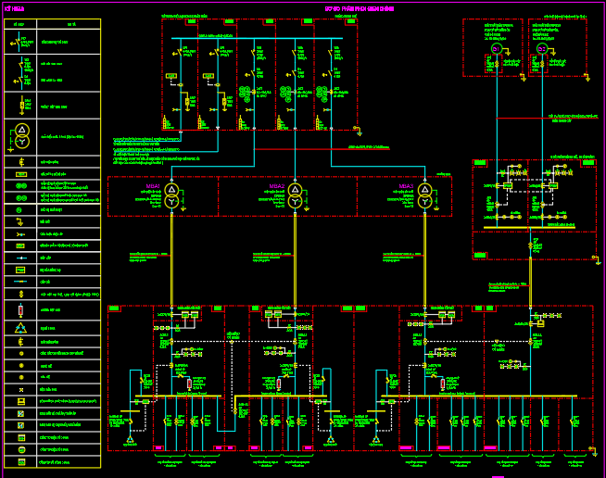

Hình 1.1 Sơ đồ phân phối điện chính

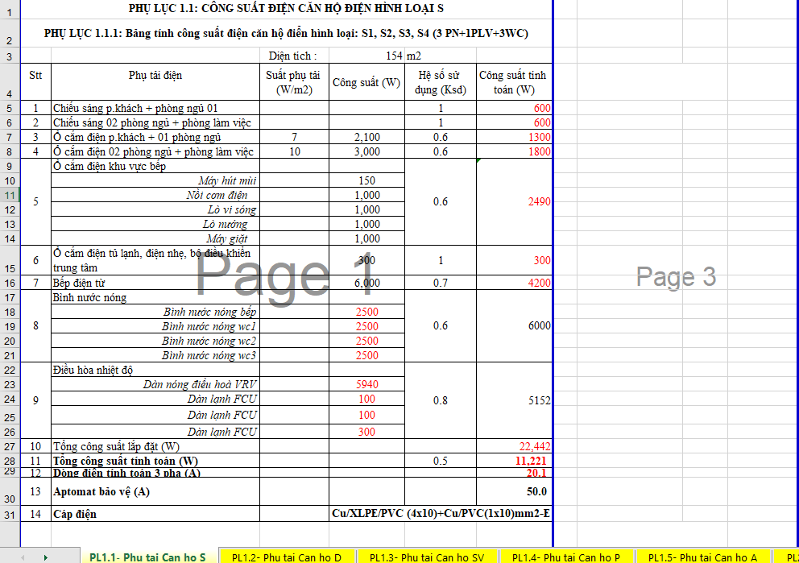
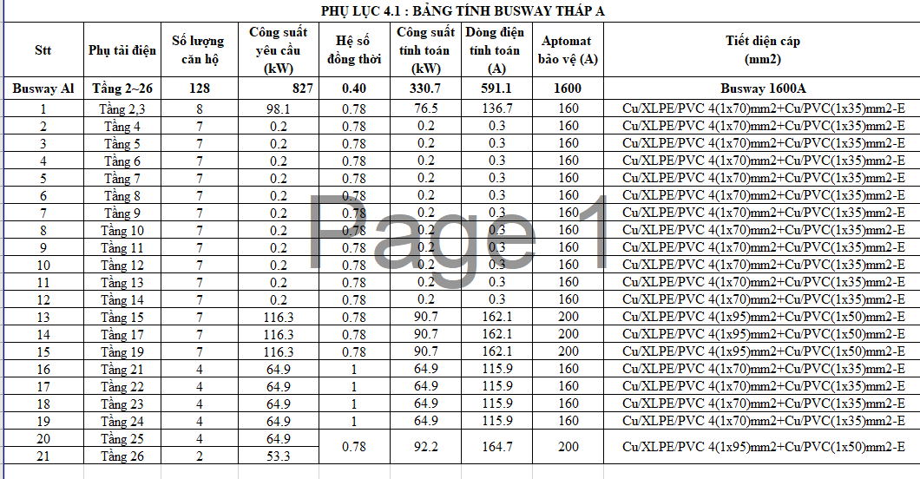
Hình 1.2 Bảng tính phụ tải căn hộ điển hình S

Hình 1.3 Bảng tính BUSWAY tầng tháp A
b. Triển khai trên mặt bằng bản vẽ
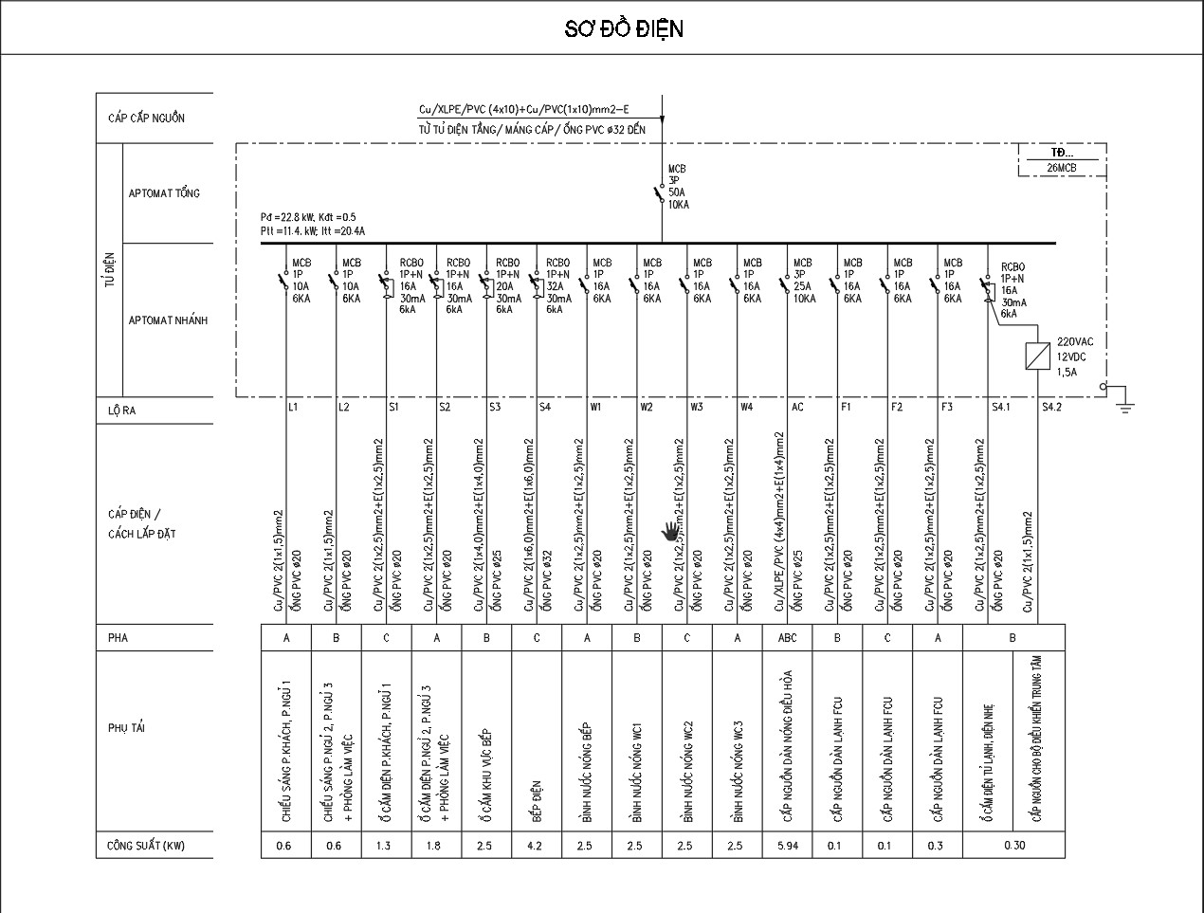
Hình 1.4 Sơ đồ tủ điện căn hộ điển hình S1
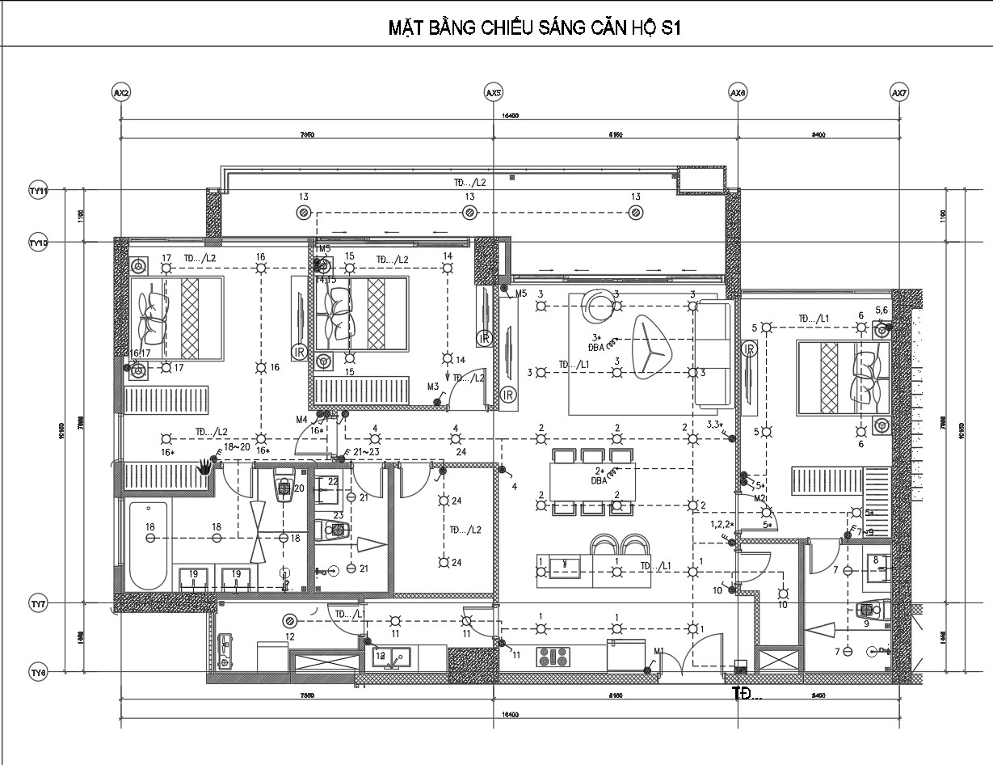
Hình 1.5 Mặt bằng chiếu sáng căn hộ điển hình S1

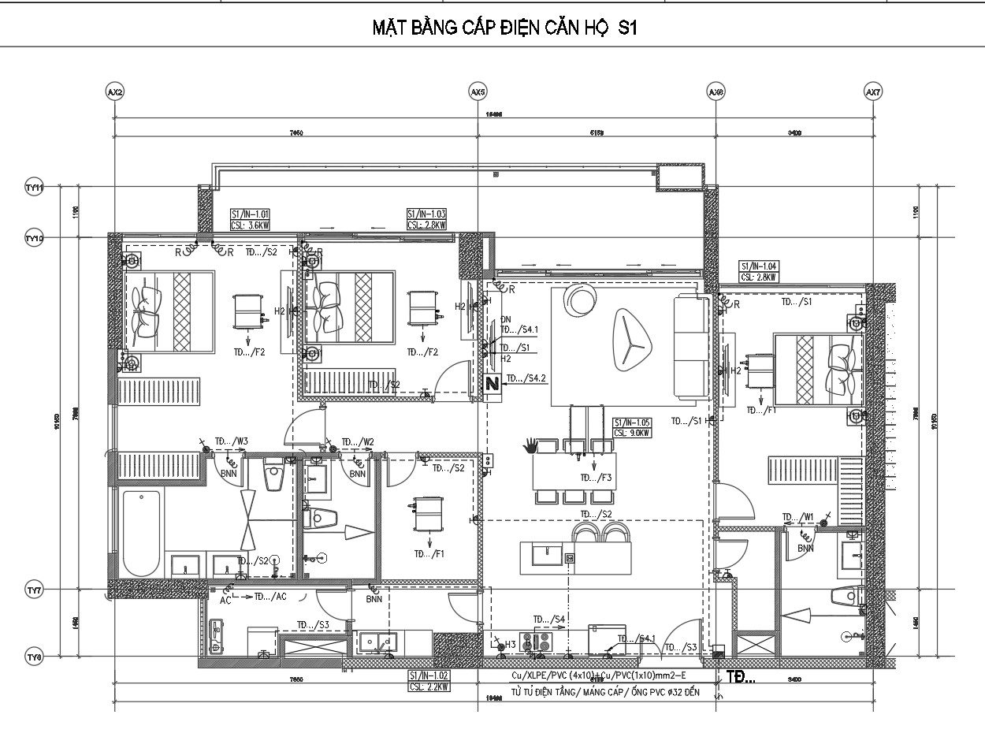
Hình 1.5 Mặt bằng cấp điện căn hộ điển hình S1
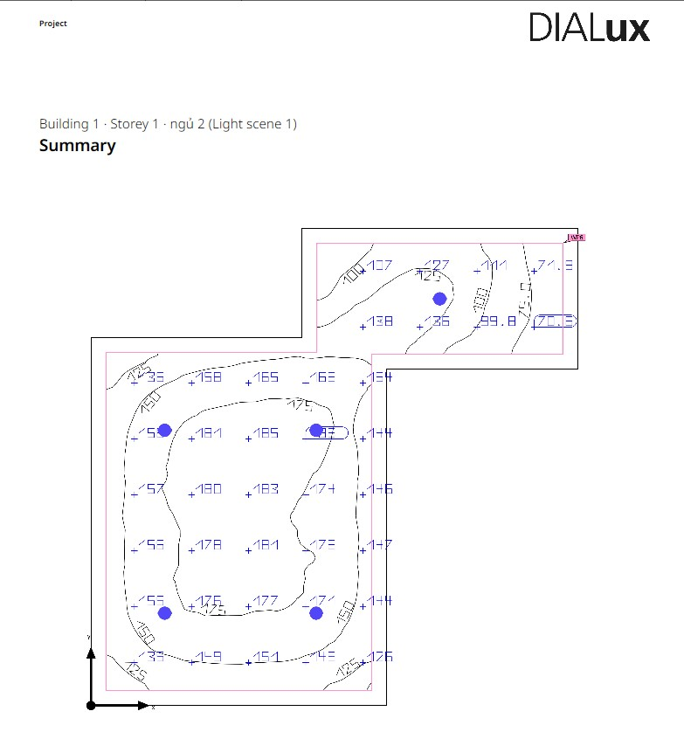
c. tính toán bố trí trên dialux evo

Hình 1.6 Mô phỏng chiếu sáng phòng điển hình căn hộ S
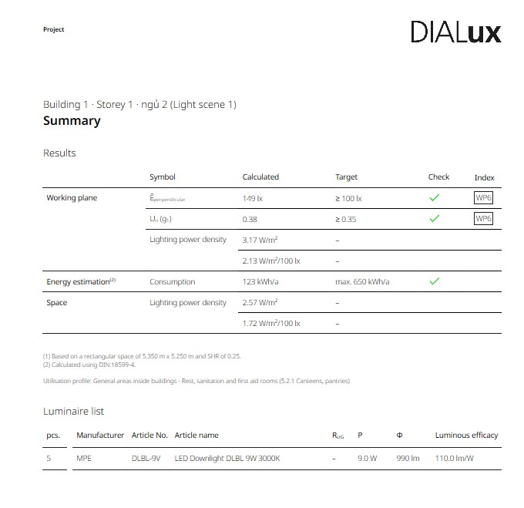
Hình 1.7 Kết quả mô phỏng chiếu sáng phòng điển hình căn hộ S

d. Giải pháp chống sét nối đất
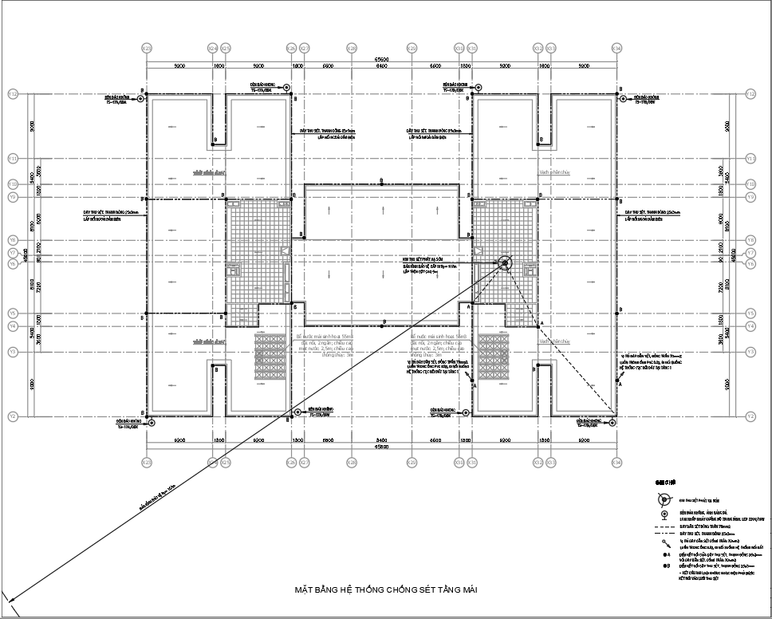
Hình 1.8 Bản vẽ chống sét nối đất tầng mái của tháp A

Phối hợp với các bộ môn khác.
- Việc phối hợp là tất yếu, là điểm mấu chốt cho việc triển khai thi công cho công trình. Đảm bảo sát và thực tế nhất, cho toàn bộ môn cơ điện, chủ đầu tư, nhà thầu có cái nhìn cụ thể nhất về hệ thống cơ điện cho tòa nhà dù lớn hay bé
- Phối hợp với bộ môn kiến trúc
- Trong quá trình thiết kế đôi khi có những vướng mắc về trục đứng cấp nguồn đến các tủ tầng . Cho nên việc phối hợp với bên kiến trúc để có đường đi trong trục thuận lợi để xuất tuyến rất quan trọng
- Đối với chiếu sáng trong nhà việc có trần hay không có trần giả rất quan trọng để lựa chọn và tính toán nên cần phải kết hợp để chốt được với bên kiến trúc
- Phối hợp với bộ môn điều hòa
- Cần phải phối hợp với bộ môn điều hòa để bố trí các thiết bị trên mặt bằng trần như đèn chiếu sáng, loa, wifi miệng gió… sao cho tối ưu nhất định về mặt thẩm mỹ của công trình
nhưng vẫn đáp ứng được tiêu chuẩn thiết kế.
- Tránh né hệ thống ống gas ngoài hành lang để có một hệ thống cơ điện thi công dễ dàng.

- Phối hợp với bộ môn cấp thoát nước
- Hệ thống đường ống nước rất phức tạp nhiều các đường ống , bế xử lý nước. chúng ta cần phải phối hợp để có vị trí bể nước cụ thể tránh né làm sao tính toán thiết kế hệ thống nối đất đóng cọc mà không liên quan đến phần nước
- Phối hợp với bộ môn kết cấu
- Kết cấu là một phần chịu lực rất quan trọng trong tòa nhà. Những trao đổi để có tuyến đi, vị trí thiết bị trong nhà là điều bắt buộc cần thiết nhất là vị trí thoát sét cho hệ thống chống sét.

Hoàn thiện 1 bộ hồ sơ
- Hoàn thiện 1 bộ hồ sơ theo mẫu của Công ty cổ phần tư vấn kỹ thuật và chuyển giao công nghệ (cetech) sẽ tổng hợp lại và xuất file pdf

Một số hình ảnh làm việc tại Công ty cổ phần tư vấn kỹ thuật và chuyển giao công nghệ (cetech)
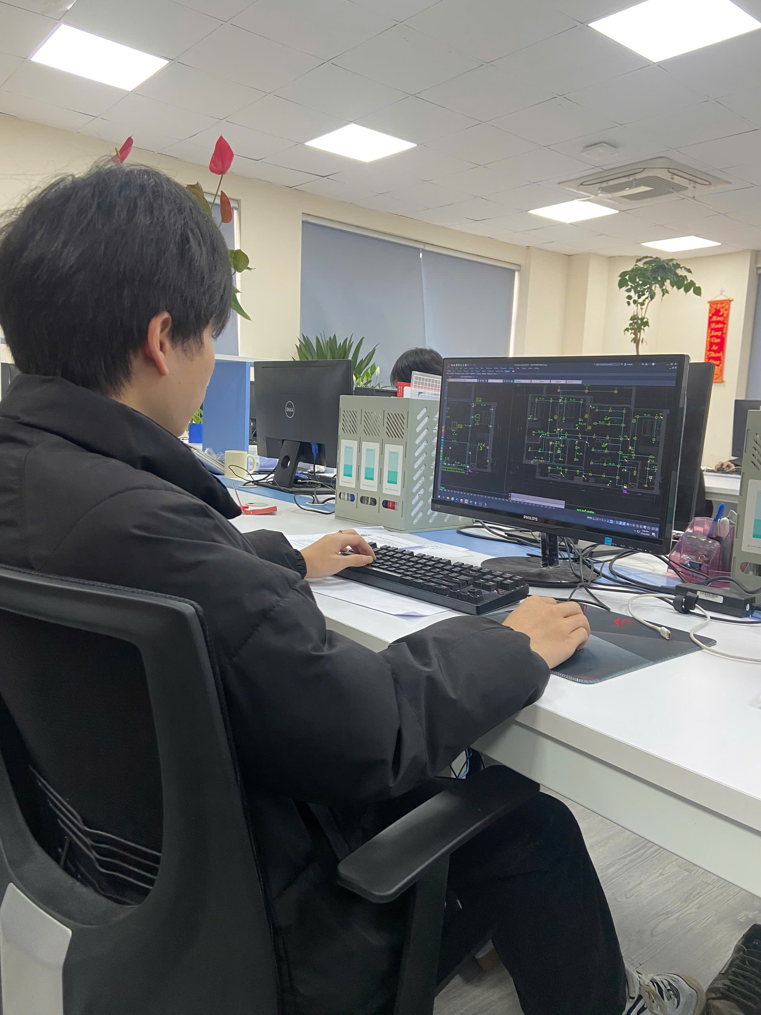

Hình 1.9 Hình ảnh triển khai bản vẽ
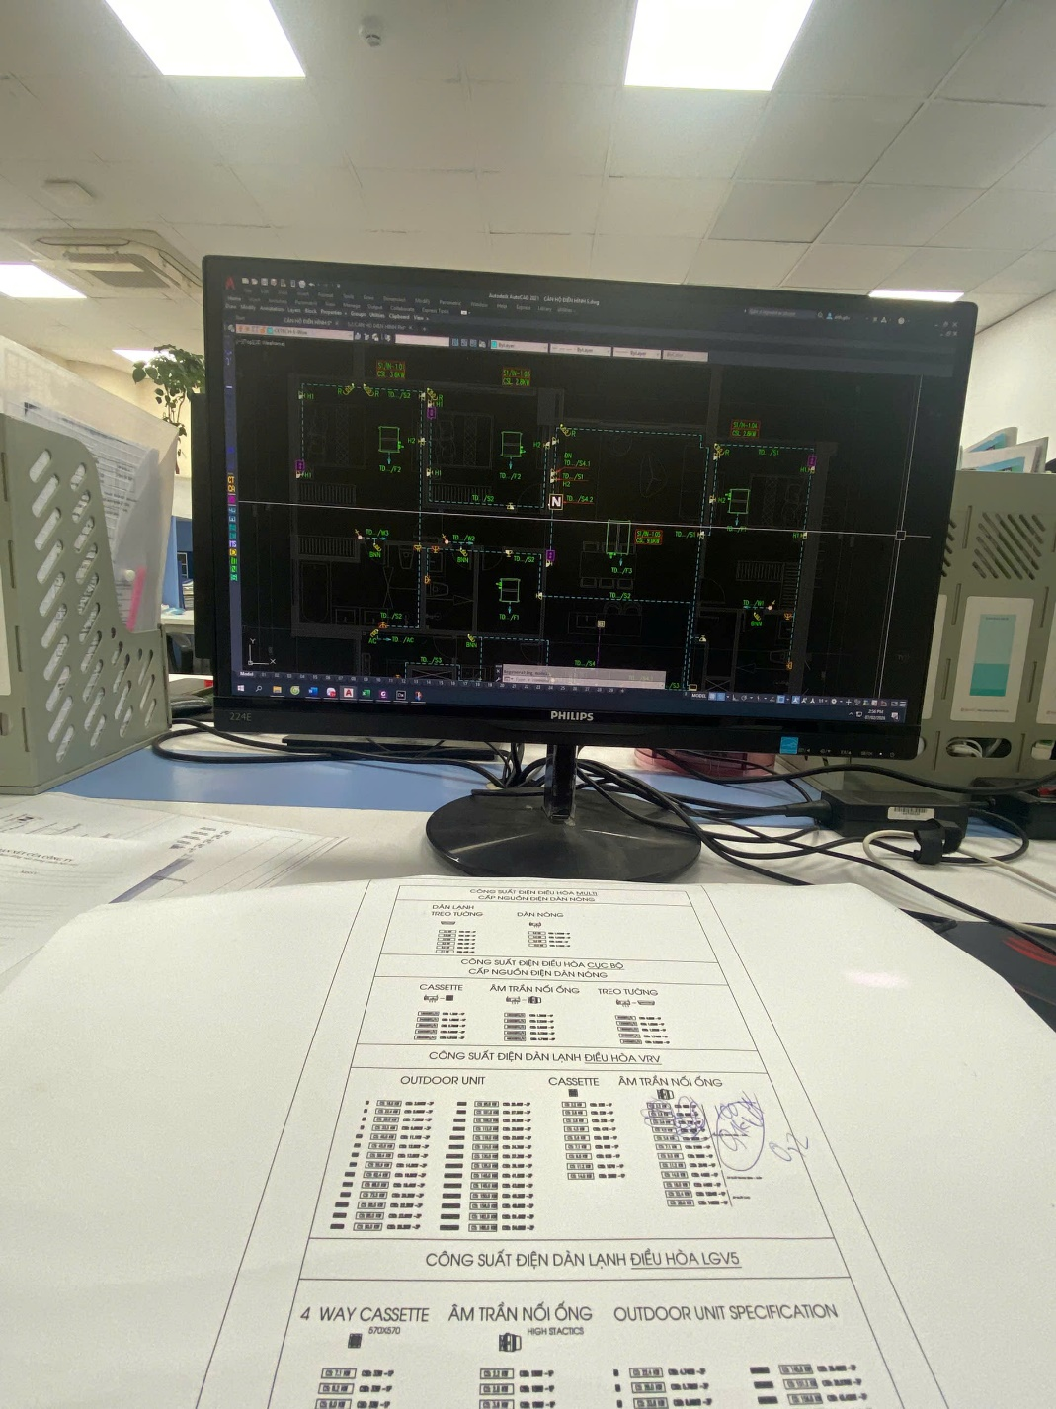

Hình 1.10 Tra bảng chọn công suất điều hòa

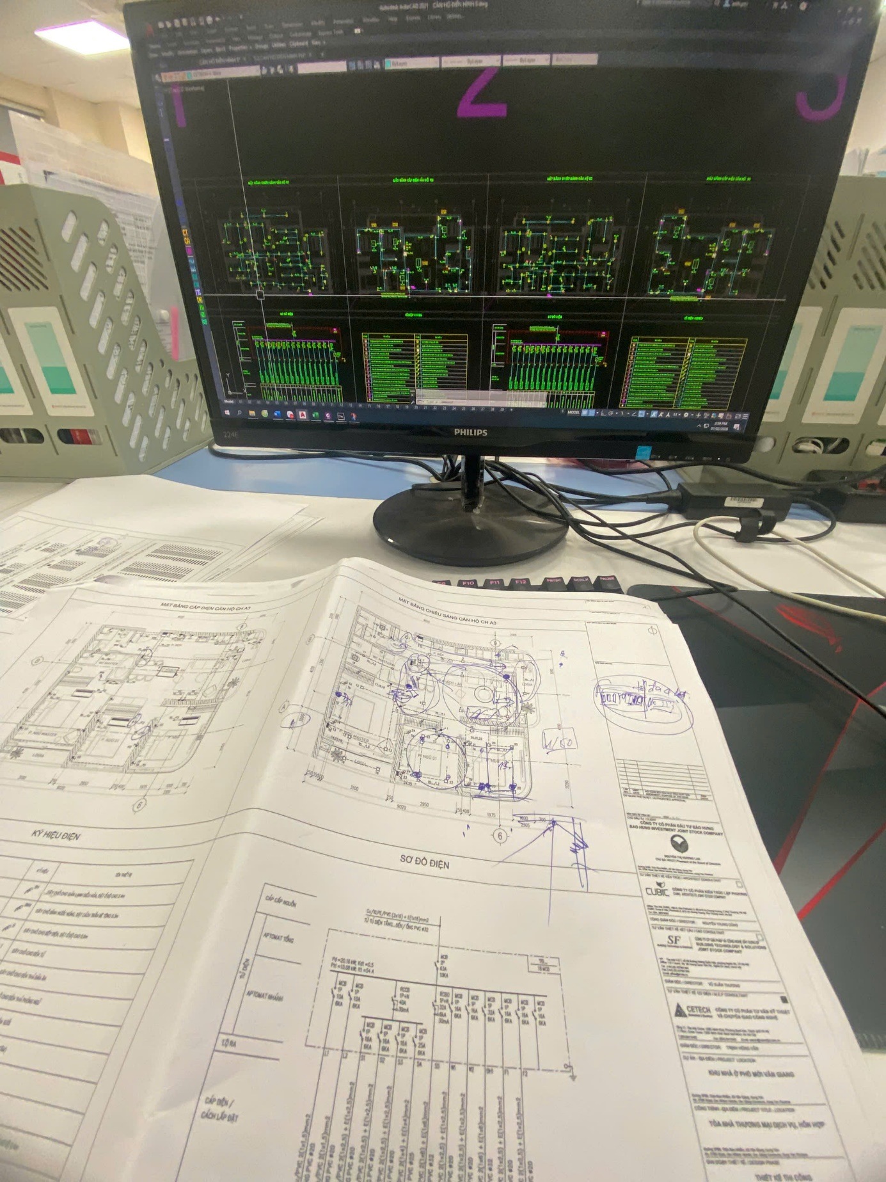
Hình 1.11 Sửa lại những chỗ chưa hợp lý trên bản vẽ
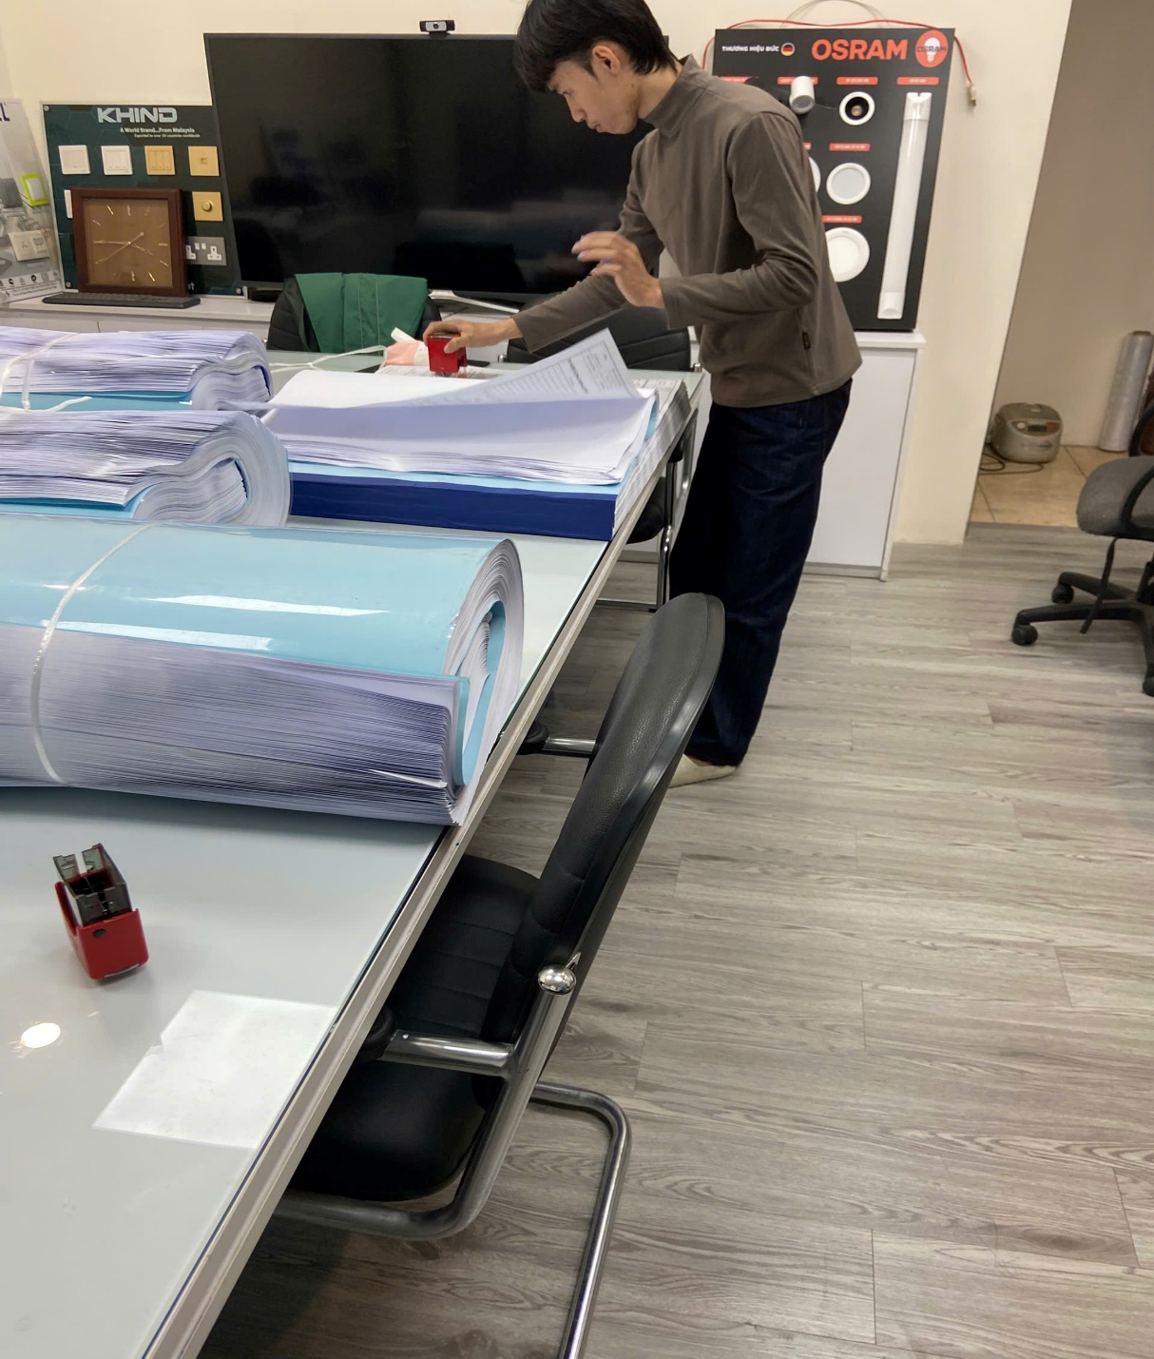

Hình 1.12 Kiểm tra và đóng dấu
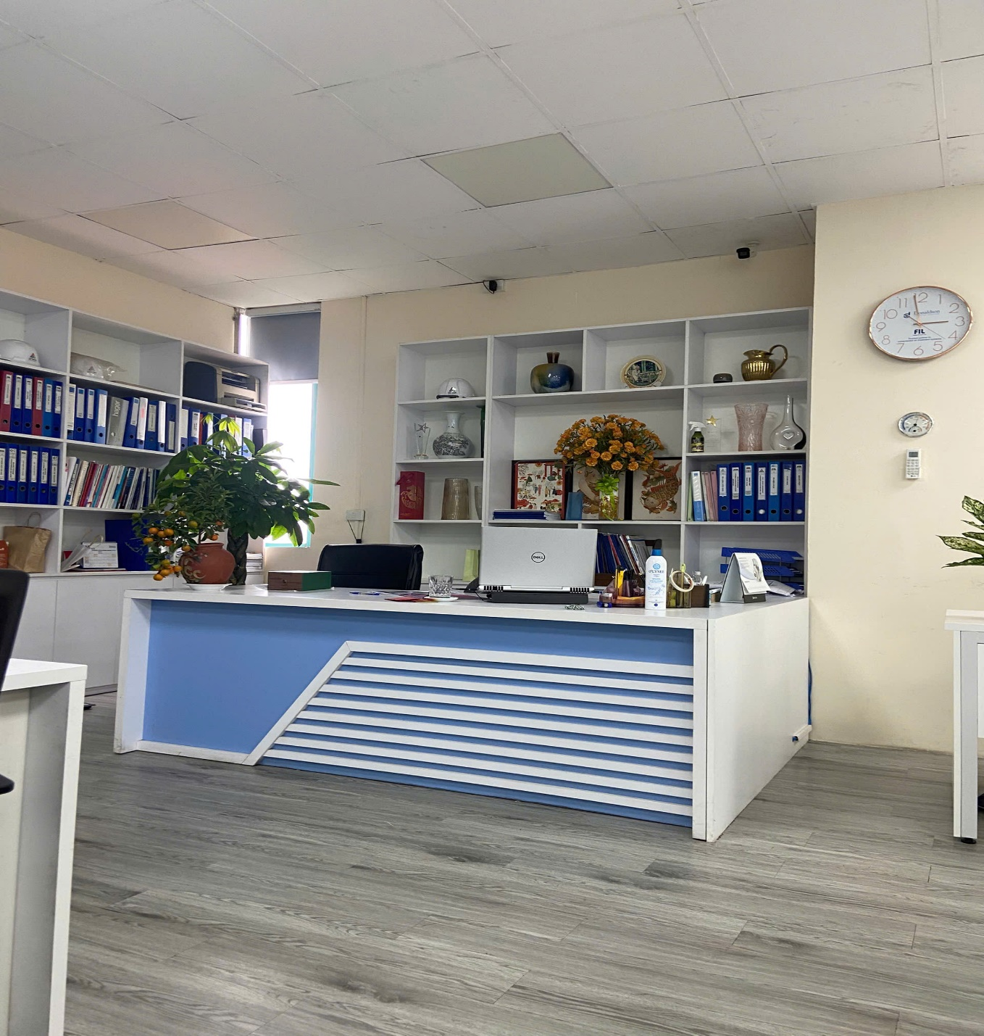

Hình 1.13 Văn phòng làm việc cetech


Hình 5.14 Những con người và tình yêu với CETECH

- KẾT LUẬN
Qua thời gian thực tập tại Công ty Cổ phần Tư vấn Kỹ thuật và Chuyển giao Công nghệ (CETECH), em đã được mở rộng và bổ sung nhiều kiến thức thực tế bổ ích về lĩnh vực thiết kế điện. Trong quá trình thực tập, em có cơ hội tiếp cận với các công việc chuyên môn, học hỏi thêm kinh nghiệm thực tế và vận dụng kiến thức đã học vào thực tiễn. Đây là hành trang quan trọng, giúp em nâng cao năng lực học tập, đồng thời tạo nền tảng vững chắc cho công việc sau khi ra trường, để có thể phát huy khả năng bản thân và đóng góp cho sự phát triển của xã hội.
Một lần nữa, em xin gửi lời cảm ơn chân thành đến quý thầy cô hướng dẫn đã tận tình chỉ bảo, hỗ trợ em trong suốt quá trình thực tập, giúp em hoàn thành tốt nội dung và yêu cầu của đợt thực tập vừa qua.
Em xin chân thành cảm ơn!

